FACULDADE ESTÁCIO DE SÁ POLO PARAÍSO DE SÃO PAULO
BACHARELADO EM SISTEMAS DE INFORMAÇÃO

JONATHAN SILVA VIANA

APLICATIVOS COM CARACTERÍSTICAS DE JOGO PARA PLATAFORMA ANDROID
Aplicativo I Chicken You

São Paulo
2019

FACULDADE ESTÁCIO DE SÁ
BACHARELADO EM SISTEMAS DE INFORMAÇÃO

Jonathan Silva Viana

APLICATIVOS COM CARACTERÍSTICAS DE JOGO PARA PLATAFORMA ANDROID
Aplicativo I Chicken You

Trabalho de Conclusão de Curso – TCC, apresentado a Faculdade Estácio de Sá do Polo Paraíso da cidade de São Paulo - SP, como exigência parcial à obtenção do título de Bacharel em Sistemas de Informação.

Orientador(a): Professor Sergio Rodrigues Affonso Franco

São Paulo
2019

Viana, Jonathan Silva
Título: Aplicativos Com Características De Jogo para plataforma Android / Jonathan Silva Viana. São Paulo, 2019.
Xf. : il. ; 30cm.
Orientador: Sergio Rodrigues Affonso Franco
Trabalho Monográfico (Graduação em Sistemas da Informação) - Faculdade Estácio de Sá Polo Paraíso, 2019.
- Aplicativos com característica de jogos para Plataforma Android 2. Aplicativos para Android 3. Aplicativos para plataformas Android. I. Faculdade Estácio de Sá Polo Paraíso.

FACULDADE ESTÁCIO DE SÁ
SISTEMAS DE INFORMAÇÃO
JONATHAN SILVA VIANA

APLICATIVOS COM CARACTERÍSTICAS DE JOGO PARA PLATAFORMA ANDROID
Aplicativo I Chicken You

Trabalho de Conclusão de Curso – TCC, apresentado à Faculdade Estácio de Sá Polo Paraíso de São Paulo, como requisito parcial para obtenção do título de Bacharel em Sistemas de Informação.

BANCA EXAMINADORA

Prof. Orientador Sergio Rodrigues Affonso Franco
Faculdade Estácio de Sá Polo Paraíso de São Paulo

Prof. Titulação Nome do Professor
Faculdade Estácio de Sá de cidade tal

Prof. Titulação Nome do Professor
Faculdade Estácio de Sá de cidade tal

FACULDADE ESTÁCIO POLO PARAÍSO DE SÃO PAULO
SISTEMA DE INFORMAÇÃO

JONATHAN SILVA VIANA

APLICATIVOS COM CARACTERÍSTICAS DE JOGO PARA PLATAFORMA ANDROID
Aplicativo I Chicken You

AUTORIZAÇÃO PARA DEPÓSITO DO
TRABALHO DE CONCLUSÃO DE CURSO

Com base no disposto da Lei Federal nº 9.160, de 19/02/1998, AUTORIZO a Faculdade Estácio de Sá Polo Paraíso de São Paulo – FAESPSP, sem ressarcimento dos direitos autorais, a disponibilizar na rede mundial de computadores e permitir a reprodução por meio eletrônico ou impresso do texto integral e/ou parcial da OBRA acima citada, para fins de leitura e divulgação da produção científica gerada pela Instituição.

São Paulo-SP, ______/______/______

-----------------------------------------------------------------
Nome do Aluno

Declaro que o presente Trabalho de Conclusão de Curso, foi submetido a todas as Normas Regimentais da Faculdade Estácio de Sá Polo Paraíso de São Paulo e, nesta data, AUTORIZO o depósito da versão final desta monografia bem como o lançamento da nota atribuída pela Banca Examinadora.

São Paulo-SP, ______/______/______

-----------------------------------------------------------------
Sergio Rodrigues Affonso Franco
Prof. Professor Orientador

AGRADECIMENTOS

Agradeço primeiramente Ao DEUS Criador de todas coisas, por ter me cedido não apenas o conhecimento, mas a intenção de prosseguir com meus propósitos nessa pesquisa e em tudo que me é licito, agradeço a meus pais Geraldo Francisco Viana e Severina Minervina Silva Viana, por acreditarem em meus propósitos e por sempre incluir seus filhos em um alto patamar, também agradeço minha irmã Suzany Silva Viana pela tolerância de minhas perguntas em relação do ponto de vista dela para com o projeto que estive desenvolvendo.

DEDICATÓRIA

Espaço opcional (não obrigatório) para a realização do Trabalho de Conclusão de Curso.
Espaço na qual o autor dedica este a outrem. Os dedicados devem ser pessoas importantes na vida e que foram fundamentais na realização deste Trabalho Acadêmico.

“Tudo quanto te vier à mão para fazer, faze-o conforme as tuas forças, porque na sepultura para onde tu vais, não há obra, nem indústria, nem ciência, nem sabedoria alguma.”
DEUS, Eclesiastes 9:10

VIANA, Jonathan Silva. Título do trabalho. X folhas. Trabalho de Conclusão de Curso Nome do Curso – Faculdade Estácio de Sá Polo Paraíso EAD de São Paulo 2019

RESUMO

Escrever o resumo conforme orientações do Manual para Normatização de Trabalhos Científicos da Universidade Estácio de Sá Polo Paraíso de São Paulo.

Palavras-chave: aplicativos com características de jogos, aplicativos Android, Brincadeiras culturais, aplicativos para plataforma Google Android, jogos para Android.

Viana, Jonathan Silva. Título do trabalho. X folhas. Trabalho de Conclusão de Curso Nome do Curso – Faculdade Estácio de Sá de Ourinhos. Ano.

ABSTRACT

Elemento obrigatório. Consiste na versão do resumo em língua vernácula (nosso idioma) para idioma de divulgação internacional (LINGUA ESTRANGEIRA) Deve ser escrito conforme orientações e procedimentos do Manual para Normatização de Trabalhos Científicos da FAESO.

Atenção:
Em inglês: ABSTRACT
Em espanhol: RESUMEN
Em francês: RESUMÉ
Em italiano: SOMMARIO

Keywords: até cinco palavras-chave.

SUMÁRIO

INTRODUÇÃO 14
1 PROBLEMA 15
1.1 TEMA DO TRABALHO 15
1.2 CONTEXTUALIZAÇÃO 15
1.3 DESCRIÇÃO DA SITUAÇÃO PROBLEMA 17
1.4 BREVE DESCRIÇÃO DA SOLUÇÃO 18
2 CONTEXTUALIZAÇÃO DO PROBLEMA 34
2.1 PREMISSAS E RESTRIÇÕES DO PROJETO 34
2.2 MERCADO CONSUMIDOR EM GERAL 22
2.2.1 CONCORRÊNCIA 27
2.2.2 ORGANOGRAMA 28
2.3 PROPOSTA DE TRABALHO 28
2.3.1 MÉTODO DE TRABALHO 29
2.3.2 PREVISÃO E ALOCAÇÃO DE RECURSOS 29
2.3.3 CRONOGRAMA DE TRABALHO 30
2.3.4 PREVISÃO ORÇAMENTÁRIA 28
2.4 O SISTEMA ATUAL 31
2.4.1 O FUNCIONAMENTO DO SISTEMA ATUAL 31
2.4.2 PROBLEMAS DO SISTEMA ATUAL 32
3 A SOLUÇÃO 34
3.1 O SISTEMA PROPOSTO 35
3.1.1 JUSTIFICATIVAS PARA O NOVO SISTEMA 36
3.1.2 SITUAÇÃO DESEJADA: OBJETIVOS GERAIS E ESPECÍFICOS 36
3.1.3 SOLUÇÕES ALTERNATIVAS 37
3.2 SOLUÇÃO ESCOLHIDA 38
3.2.1 ESCOPO DA SOLUÇÃO 41
3.2.2 LISTAS DE REQUISITOS DO SISTEMA 43
3.2.3 DIAGRAMA DE CASOS DE USO 47
3.2.4 ESPECIFICAÇÕES TEXTUAIS DE CASO DE USO 48
3.2.5 MODELO CONCEITUAL DE CLASSES 50
3.2.6 MODELO CONCEITUAL DE DADOS 51
4 REFERÊNCIA BIBLIOGRAFICA 51
APÊNDICES 56
ANEXOS 57

LISTAS

Elemento opcional composto de quadros, lâminas, plantas, fotografias, gráficos, organogramas, fluxogramas, esquemas, desenhos e outros, elaborado de acordo com a ordem apresentada no texto e respectivo número de página.

INTRODUÇÃO SOBRE O TEMA DO TRABALHO

Aplicativos com características de jogo são aplicativos que não sendo necessariamente jogos propriamente ditos, mas aplicativos que contém semelhanças com ambientes de jogos, sendo caracterizados por sons, imagens e animações que lembram elementos e características de jogos, esses aplicativos com características de jogo fornecem uma rica e atrativa experiência ao usuário, de modo que o mesmo sinta-se mais confortável a utilizar a aplicação.
Dentro do contexto de amplo desenvolvimento da plataforma Google Android, tornou-se possível incrementar diversos recursos a aplicativos para a plataforma mencionada tais como animações, propriedades personalizadas de layout, formatos e cores distintos do padrão oferecido pelo sistema operacional móvel Google Android, e assim como o aprimoramento de recursos na IDE Android Studio e Android SDK permitiu que tais recursos disponibilizados pela Google pudessem ser implantados em maior tempo ganho e produtivo, viabilizando um desenvolvimento de metodologia Ágil. Sendo o Android Studio uma ferramenta atualizada e mantida pelo Google e Jetbrains, tida como IDE de suporte oficial à plataforma Android, do contrário do descontinuado ADT Plugin (Android Developer Tools) que foi inicialmente um complemento para Eclipse para auxiliar no desenvolvimento para dispositivos Android. Proceder com todos recursos oferecidos e aprimorados pela Google por meio do Android Studio será uma maneira reunir qualidade e funcionalidade. Atualmente, com o alto fluxo de tarefas no cotidiano das pessoas em âmbito nacional, muitos acabam esquecendo-se práticas culturais e também não repassando tais elementos da cultura brasileira às gerações mais jovens, gerando empobrecimento da cultura brasileira e tornando nossos costumes e brincadeiras escassos e esquecidos, o que me fez enxergar como uma tarefa desafiadora de criar um aplicativo que é baseado em um elemento da cultura Brasileira que está ficando esquecido. O aplicativo que nomeei como I Chicken You, se baseia em uma brincadeira cultural brasileira que há muito tempo era passada de geração em geração de pais para filhos, e atualmente está sendo perdida por premissas do dia-a-dia de gerações mais antigas.

- Problema abordado nesse trabalho

O referido problema esmerado no contexto desse trabalho é a situação que atualmente os membros fundadores de famílias brasileiras que conhecem elementos da cultura do Brasil, não estão conseguindo passar brincadeiras culturais para a geração mais jovem de brasileiros, tornando com que essas brincadeiras que são elementos culturais do Brasil tornem-se perdidos, que acarreta no empobrecimento cultural. E visto que na população brasileira aproximadamente 138,3 milhões (cerca de 77,1% da população) sendo jovens cuja faixa etária acima de 10 anos possuem celulares (segundo o IBGE) em fevereiro do ano de 2018 (dois mil e dezoito), e de acordo com a informação mencionada pela empresa Kantar, a plataforma do Google Android dominou 93,2% do mercado de dispositivos móveis nacional, em dezembro de 2016. Portanto, buscou-se responder o seguinte questionamento: “Como poder transmitir uma brincadeira típica da cultura brasileira a gerações mais jovens usando a tecnologia?”

Tema do trabalho

O tema do trabalho contido nesse TCC refere-se a desenvolver um software do tipo aplicativo móvel para plataforma Google Android cuja função é transmitir o conhecimento e divertimento de uma maneira sutil a respeito de uma brincadeira típica da Cultura Brasileira que está começando a ser esquecida pelas gerações mais jovens de brasileiros, e ainda o mesmo software citado nesse trabalho visa promover essa brincadeira de maneira sociável sendo um aplicativo.

Contextualização

A contextualização desse trabalho se deve a situação de que uma brincadeira tradicional da região nordeste do Brasil já quase desconhecida pela população mais jovem e pela geração anterior acabou perdendo-se o título de como era chamada, mas não de como era então praticada. A prática da brincadeira consiste em ter um amigo(a) ou mais que tenha(m) disposição de participar, e o indutor da brincadeira deve perguntar no mínimo 5 (cinco) ações ou passatempos de que induzido gosta de praticar, tais como jogar algum esporte, ler estudar e etc. essas ações devem indicar uma ação contínua, e em seguida o participante induzido deve escolher novamente no mínimo de 5 (cinco) partes da galinha as quais podem ser consumidas ou aproveitadas tais como asa, coxa, coração, peito, sobrecoxa etc. a partir desses atributos escolhidos, na terceira tentativa o participante induzido deve ser escolhido o nome de 5 amigos(as) no mínimo para que coincida com as duas opções anteriores, tendo um resultado equivalente à seguinte forma no exemplo seguinte:

- Estudar no coração de Joana
- Jogar bola na cabeça de Vanderlei
No resultado são acrescentadas algumas preposições para conectar as ações (em itálico), as partes da galinha (em texto sublinhado), e o nome da pessoa escolhida (texto em negrito), para tornar a frase com sentido conexo;
Muitos dos que entrevistei com a finalidade de investigar a respeito sobre essa brincadeira afirmaram que conheciam desde suas lembranças infantis à brincadeiras entre colegas de escola, sendo maior parte dos que se recordaram da brincadeira eram pessoas próximas à 3° (terceira) idade, mas nenhum dos entrevistados lembrou-se com precisão e clareza do nome de como essa brincadeira era nomeada, dentre os detalhes os que me chamaram maior atenção foi o fato de terem aprendido com seus antepassados e o quanto proporcionava um prazer hilário no sentido de um humor sutil, o que me auxiliou a entender que essa brincadeira por mais divertida estava tornando-se cada vez mais esquecida na cultura brasileira, e pelo fato de não haver muitos que se recordassem dela, haveria o risco de ser totalmente esquecida. Essa pesquisa foi realizada entre pessoas de diferentes faixas etárias e gerações, proporcionando resultados mais amplamente diversos. A segunda pesquisa realizei aleatoriamente entre pessoas que frequentavam os mesmos estabelecimentos que eu, assim como de diversas origens, faixas etárias e nacionalidades, etc. A grande maioria confirmou que brincadeiras estão desaparecendo do cotidiano e que acreditam que aplicativos sejam mais recebidos do que jogos, e podem aceitar características humorísticas em conjunto de itens da cultura brasileira, e pensando não apenas no idioma local para tradução do aplicativo, que é o Português Brasileiro, decidi incluir além da língua oficial do Brasil o Português Brasileiro, incluí o idioma Inglês por se tratar de uma das linguagens mais faladas no mundo, cerca de 80% das publicações, 80% da informação armazenada, 75% da comunicação internacional e 90% do conteúdo são escritos no idioma Inglês, esses dados foram mensurados em 2015 de acordo com a Instituição Cultura Inglesa, e também incluí o idioma Coreano, não apenas pela contribuição de diversos imigrantes Coreanos que são residentes do distrito de São Paulo, os quais me ajudaram a obter mais resultados em minhas pesquisas demonstrando suas opiniões e interesses sobre o projeto qual faço em nome da Universidade Estácio de Sá, ou pelo meu conhecimento no idioma Coreano qual também pude me aprofundar assim como no idioma Inglês, mas também pelo fato de que Coreanos gostam de brincadeiras sutis assim como jogos e aplicativos de entretenimento, que logo são correspondentes à recursos de humor, e desde 1997 a economia na Coréia do Sul se reestruturou de crises anteriores a partir da indústria de jogos e mídias digitais, com o governo impulsionando a indústria de tecnologia, tais como melhorias de conexão à internet, concedendo recursos à start-ups de vídeo games e empresas desenvolvedoras de games como NCsoft e a NEXON, de acordo com o site Koreapost em 2018. Por esse motivo, a transmissão de um elemento cultural brasileiro para diferentes povos torna-se imprescindível para popularizar nossos elementos culturais sejam pelo idioma destinado ou pela curiosidade instigada pelo usuário final a respeito da solução de produto final de projeto.

Descrição da situação problema

A descrição do problema esmerado nesse trabalho de conclusão do curso refere-se a como perpetuar nas gerações mais recentes, as brincadeiras tradicionais da cultura brasileira que estão se perdendo ao longo dos dias? Podemos por meio da tecnologia perpetuar algum conhecimento seja na forma de um aplicativo que tenha uma usabilidade considerável para com os usuários destinados?
Para tanto, é necessário escolher uma plataforma segura e estável com um ritmo considerável de atualizações, e cuja loja de distribuição da qual será enviado tenha precauções em relação à segurança de aplicativos destinados à dispositivos compatíveis que possam usufruir do serviço, ao mesmo tempo torna-se necessário para alcançar um número de usuários, e então oferecer um aplicativo que contenha similaridades de jogo tais como sons, imagens e uma fonte agradável e compatível com o tema abordado. Realizado entrevistas sobre quesitos de usabilidade e funcionalidade, bem como a aceitação do tema que o aplicativo abordará.
Já uma outra vertente da pesquisa foi realizada com a intenção de descobrir o quanto as pessoas de diferentes faixas etárias conhecem sobre a brincadeira na qual baseou-se o aplicativo citado nesse projeto, e se conhecem, o quanto e como conheceram essa brincadeira. Mas ao final da pesquisa, por mais que um número considerável de entrevistados reconhecesse a brincadeira, não foi possível encontrar o nome da mesma, nem mesmo em registros de artigos culturais foi encontrado registros que fossem totalmente compatíveis com a brincadeira mencionada nesse projeto. Então, como chamar uma brincadeira a qual se desconhece o nome e apenas sabe-se a forma de como é realizada?

Breve descrição da solução

Como visto mediante ao problema a ideia de como solucionar o problema, foi de criar uma aplicação móvel para a plataforma Google Android com características de jogos, tais características de jogo incluem detalhes como sons, leves animações e cenas de humor sutil ao estilo de cartoon; Desta maneira o aplicativo prossegue mantendo a lógica da brincadeira a qual pesquisei dentro das regras e classes do aplicativo móvel, gerando um aplicativo que executa o papel do “indutor” da brincadeira e tornando o usuário final um “participante induzido”, a medida que prossegue avançando o uso dentro da aplicação. Visto que a maioria dos usuários de smartphone englobam jovens com a idade inicial de 10 (dez) anos à adultos de 30 (trinta) anos, o aplicativo pode ser distribuído na loja de aplicativos do Google, conhecida atualmente como Google Play Store, onde o aplicativo passa a ser distribuído conforme o resultado da avalição da Play Store, que depende de uma avaliação do IARC, que é um órgão regulador sobre importação e adequação do produto final ao público destinado. Por meio da distribuição via download pela Google Play Store do aplicativo I Chicken You, o usuário final passa a entender sobre a brincadeira a qual o aplicativo I Chicken You baseia-se, e ainda saber sobre a origem dela. A ideia de distribuição do aplicativo, é poder distribui-lo gratuitamente para todos os países disponíveis, para alcançar esse nível com êxito, houve a necessidade de pesquisar quais idiomas seriam os mais propícios para criar uma tradução destinada ao público que usa outro idioma para se comunicar, sobremaneira que o idioma Português foi incluso devido se tratar de um aplicativo que baseia-se em um elemento da cultura brasileira, e por isso é indispensável que esse idioma esteja inserido; Já o idioma Inglês visto que é uma das línguas mais utilizadas para a comunicação atualmente entre muitos povos distintos, e praticamente presente em todos jogos e mídias digitais, também foi levantado como inclusão; O idioma Coreano também levantado para ser um dos idiomas disponíveis do aplicativo, visto que há uma demanda crescente por jogos e mídias digitais na Coréia do Sul, assim como haver uma cultura receptiva entre o povo coreano para aprender sobre as demais nações, assim como uma forma de agradecer aos muitos do povo Coreano pela contribuição dos resultados em minha pesquisa.

Contextualização do Problema

O contexto do problema abordado nesse trabalho refere-se a premissa de perpetuar um elemento cultural brasileiro sem deixar que o mesmo possa ser esquecido por carecer registros de sua caracterização bem como descrição, como por exemplo o nome exato da brincadeira na qual o aplicativo I Chicken You é baseado, que foi considerado como desconhecido pelos entrevistados. Visto que a maior massa de habitantes de utiliza smartphones no Brasil são jovens, há a necessidade de transcrever a brincadeira para um algoritmo que seja compatível e bem aceito no mercado, cuja plataforma operacional seja a predominante em âmbito nacional e internacional, devido que podemos tornar esse aplicativo internacionalizável para popular elementos de nossa cultura. A aplicação do projeto destina-se às crianças, jovens e adultos que desejem entretenimento.

Premissas e Restrições do Projeto

Conforme a premissa é o desenvolvimento dessa aplicação para uma plataforma acessível e popular, que seja usual como um jogo de smartphone, havendo a necessidade de implementar na loja de aplicativos da plataforma destinada, nesse caso sendo a Google Play Store a loja de aplicativos destinados para a plataforma Google Android, a qual foi designada como plataforma mais adequada para o projeto, devido ao nível de maturidade das APIs nativas oferecidas pela plataforma e do Android Framework, utilizando a linguagem de linguagem de programação Java 1.8. Esse aplicativo com características de jogo deverá conter a hospedagem diretamente na loja de aplicativos Google Play Store, mesmo havendo lojas de aplicativos alternativas quanto à tradicional Google Play, que está nativamente presente nos dispositivos que utilizam o sistema operacional móvel Google Android, essas citadas lojas de aplicativos alternativas não são recomendadas devido carecer segurança de aplicativos, que impactam que o APK, que é o arquivo de extensão final de um projeto destinado para a plataforma Android em estado final de produção, possa ser infectados por ameaças como malwares e até mesmo ransomwares, que permitem desconhecidos manipular o dispositivo para objetivos obscuros, essa questão pode ser compreendida pelo fato que se o aplicativo destinado a Google Play Store apresentar algum tipo de contaminação por algum tipo de malware ou desrespeitar condutas legais, o mesmo é verificado e a conta do publicador do aplicativo é passiva de bloqueio e demais procedimentos que Google Alphabet adotou como norma. Uma vez que desconhecemos mecanismos de ataque que são implementados em aplicativos originários de lojas alternativas de aplicativos, estamos convidando perigos à beira de dispositivos móveis, onde todos dados pessoais ou não nele contidos são expostos, mesmo que haja um software ou aplicativo com função antivírus, pois sabemos que o verificador de aplicativos e instalador de aplicativos do sistema operacional móvel Google Android adverte para o usuário final ter cautela ao optar por aplicativos adquiridos de lojas diferentes do Google Play Store, para que o mesmo não seja vitimado de alguma vulnerabilidade explorada por propósitos prejudiciais. Em suma, a aplicação ao ter um build de produção, deve ser passível de rastreio por algum software tipo antivírus, para garantir que não houve alguma infecção no código fonte ou nos assets que o projeto contém, pois caso essa etapa não seja efetuada, há maior demanda de tempo por parte da equipe responsável por verificar aplicativos contaminados na Play Store, pois dependem de denuncias de usuários como fator principal de análise para executar verificação de aplicativos publicados. Após o upload do aplicativo em produção, deve aguardar no máximo de 24 (vinte e quatro) horas a partir do final do upload lançado à Google Play Store, que durante o intervalo verifica se o aplicativo não têm nenhuma violação de diretrizes de recursos que o Google Alphabet oferece ao desenvolvedor, assim como se está em conformidade com padrões estabelecidos com órgãos de distribuições e importações internacionais, caso durante esse intervalo de 24 horas o aplicativo não estiver em conformidade, o sujeito que enviou o arquivo de produção para à Google Play Store é notificado pelo e-mail que deixou no campo de relatório.

Mercado consumidor em geral

A caracterização do mercado que consumirá o aplicativo em geral, que destina-se a crianças e jovens-adultos como público alvo primário, que compõe a maior parte de usuários de smartphones que utilizam o sistema operacional Google Android acima da versão 4.0.1 (ou conhecida Android API 16), o público alvo primário não difere-se em relação a demais atributos, apenas podemos levar em consideração que possuem idade mínima aproximada de 5 anos à 25 anos. Já o público secundário é composto de adultos à pessoas de 3° idade, que também não se diferem a demais atributos, considerando apenas a idade mínima de 26 anos e idade adiante, e possuem aparelhos com a versão de Android 4.0.1 à 8.1 (conhecida como Android API 27).
O mercado consumidor em geral aprecia usar aplicativos em maioria, como ilustrado no gráfico abaixo:

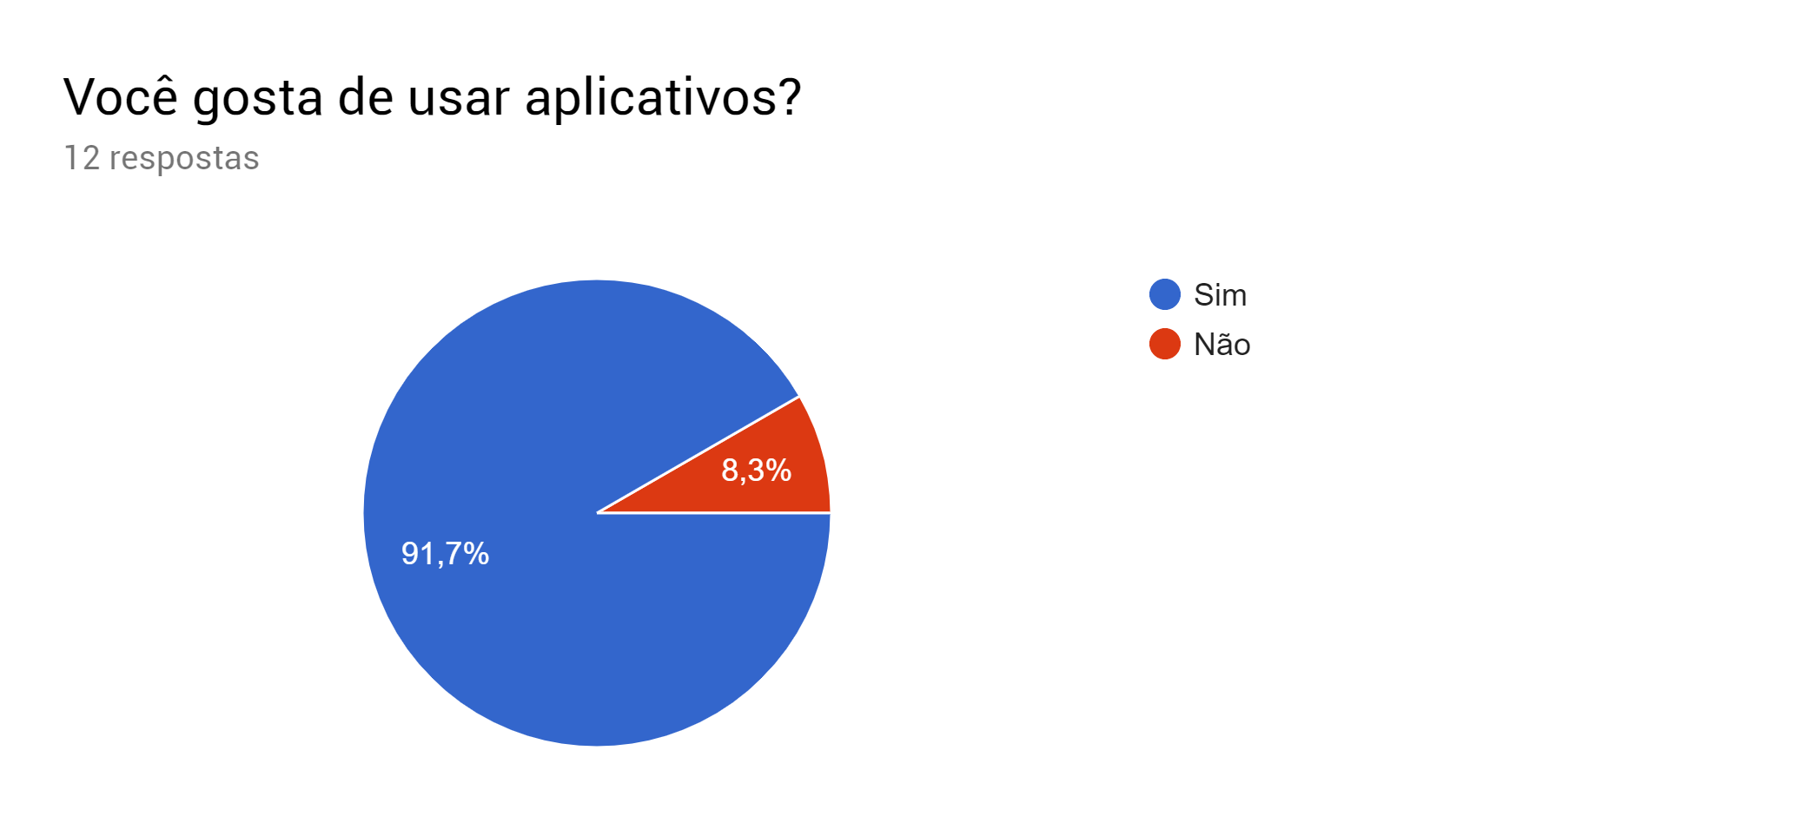
Figura 1: Resultados da pergunta relacionada se o usuário gosta de utilizar aplicativos.
E assim como questionado objetivamente sobre qual tipo de software aplicativo os usuários gostam de utilizar, foi obtido o maior número de respostas como os quais preferem softwares aplicativos com interface de uso como um aplicativo comum, sem ser jogos propriamente ditos, conforme ilustrado no gráfico as respostas abaixo:

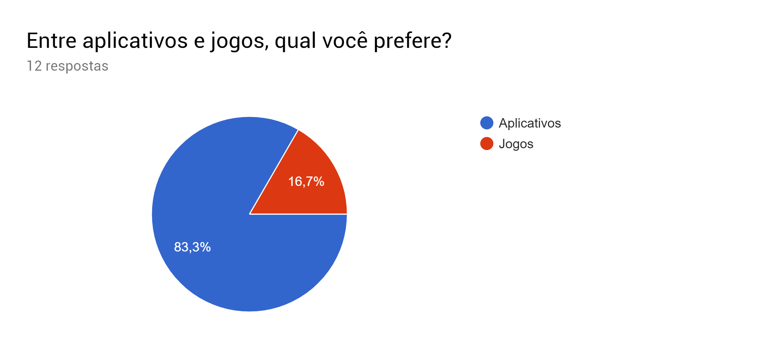
Figura 2: Entrevistados responderam qual tipo característica de aplicativo preferem.

Podemos nos referir à jogos móveis e aplicativos móveis como “aplicativos” de um mesmo contexto, pois mesmo jogos são aplicativos, mas um aplicativo com caraterísticas especiais que simulam as características de jogos de consoles antigos quando executados, e o que muitos chamam de aplicativo móvel é apenas um software com uma utilidade específica que o difere ou torna similar aos demais softwares aplicativos. Visto que parte do aplicativo I Chicken You apresenta características similares à jogos com leves animações, baseando-se em uma brincadeira cultural, a maioria dos entrevistados concordou em relação que brincadeiras culturais ou bem-conhecidas estão desaparecendo de nosso cotidiano, como ilustrado no gráfico da figura 3 as seguintes respostas quanto ao questionamento dessa premissa:

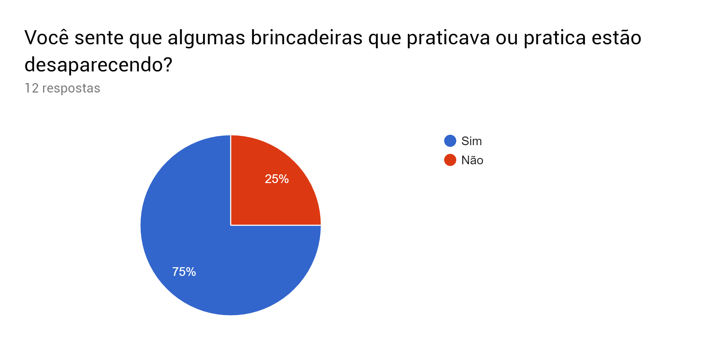
Figura 3: Questionamento sobre a premissa quanto a brincadeiras culturais que podem estão desaparecendo.

A grande maioria do mercado consumidor destinado segue com um índice de aceitação neutra por parte de aplicativos que se baseiam em humor, levando em conta que o aplicativo I Chicken You, apresenta um humor sutil e estilizado como um cartoon. Podemos conferir o grau de aceitação quanto a aplicativos de humor no gráfico abaixo da figura 4, seguidamente abaixo:

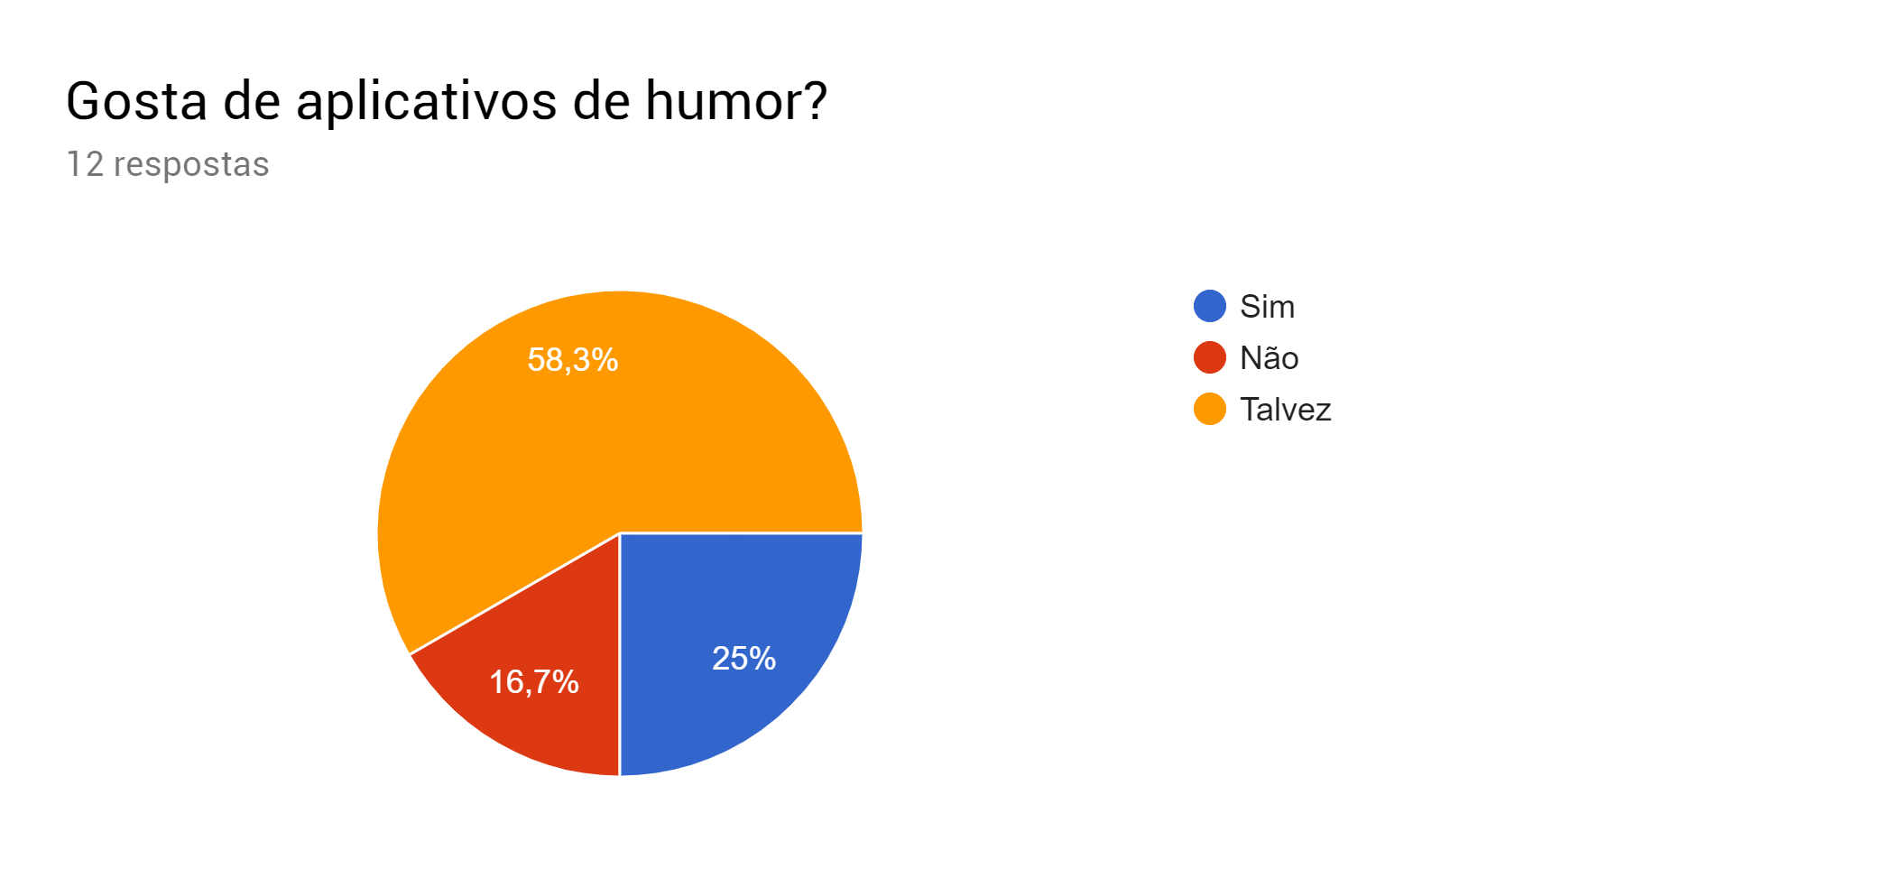
Figura 4: De acordo com o mercado consumidor em geral, 58,3% possuem um grau de aceitação neutro quanto a aplicativos categorizados como "humor", visto que 25% das respostas incluem uma resposta positiva e 16,7% como resposta negativa a premissa de humor.

E consideravelmente o mesmo mercado consumidor acredita que elementos da cultura brasileira podem ser conhecidos internacionalmente por meio de aplicativos em outros idiomas, pois um idioma é a chave de interagir com povos diferentes, seja por meio de mídias digitais ou por meio de conversação. Segue a os resultados de uma pergunta que envolvem esse tema sobre o aplicativo abaixo:

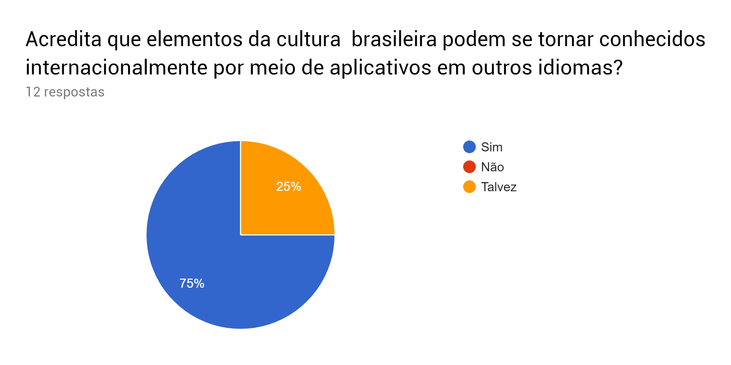
Figura 5: A maioria dos entrevistados do público alvo confirmam que elementos da cultura brasileira podem ser mais conhecidos internacionalmente por meio de tradução de idiomas.

Observando que pelo tempo de uso mantido em aplicativos sob um smartphone no qual o mesmo encontra-se instalado, é comum que os dados de determinado comecem a crescer visivelmente ou não, tornando o sistema operacional passivo à lentidão de acesso, e por esse motivo o usuário do aplicativo muitas vezes se queixa em ter que desinstalar o aplicativo e negativando o mesmo na loja de onde o adquiriu, mas visto a premissa de como poder evitar possíveis constrangimentos do mercado que consumirá o produto final, as respostas quanto a premissa de desocupar espaço no dispositivo oferecendo a opção de desinstalação do mesmo aplicativo sem a necessidade do usuário acessar as configurações nativas do dispositivo, foram as mais consideráveis positivas quanto a esse recurso, como ilustrado no gráfico abaixo em resultado da pesquisa:

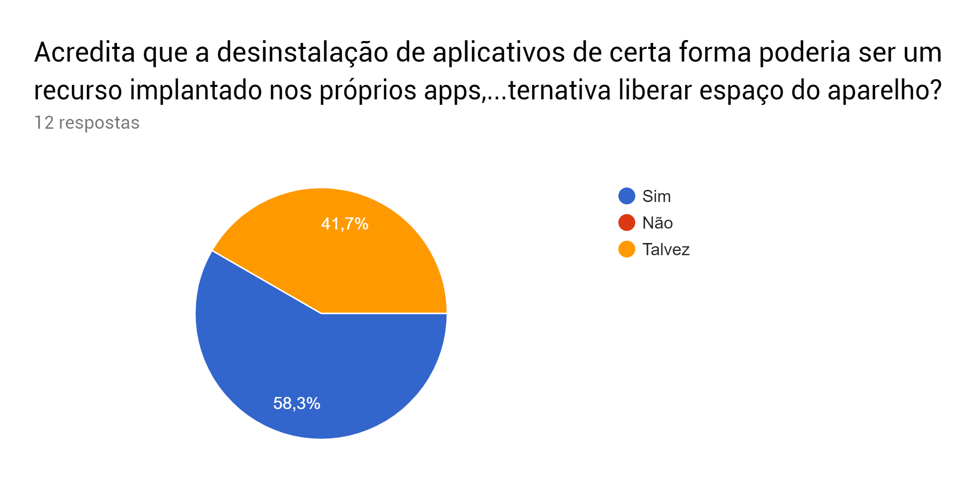
Figura 6: O título da pergunta foi: “Acredita que a desinstalação de aplicativos de certa forma poderia ser um recurso implantado nos próprios apps, visto que pode ser uma alternativa liberar espaço do aparelho?”

Essa implementação embora contra alguns padrões de usabilidade em aplicativos, torna-se a opção quando o usuário final entende que os aplicativos instalados estariam utilizando mais espaço do que o necessário, e então passa a desinstalar aplicativo por aplicativo e seguidamente examinando qual dos aplicativos presentes passa a ocupar menos espaço, mesmo para o aplicativo I Chicken You, o usuário final poderá perceber que o aplicativo não passa mais do que aproximadamente 11 MB, podendo até mesmo ser transferível para um cartão de armazenamento externo, (também conhecido como cartão SD), conforme ilustrado abaixo no exemplo de configuração:

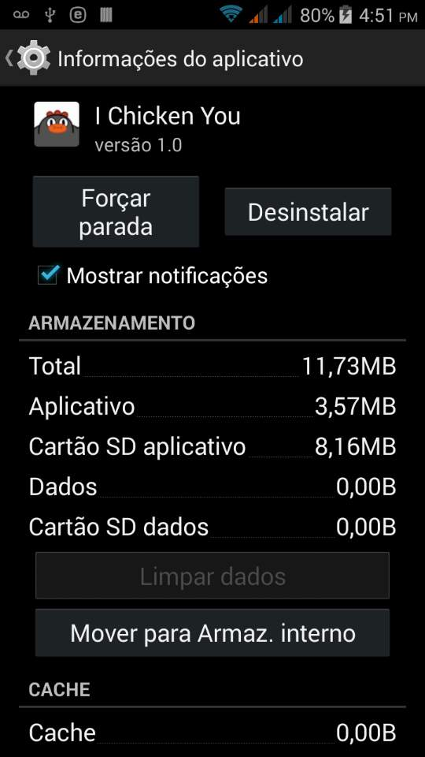
Figura 7: Exemplo de espaço ocupado pelo aplicativo I Chicken You em um dispositivo executando o sistema operacional móvel Android 4.4 KitKat.

A forma a qual o mercado que consumirá o produto final, percebe a presença de efeitos de animações em aplicativos é uma característica que oferece uma melhor experiência, como o resultado de pesquisa exibido abaixo:
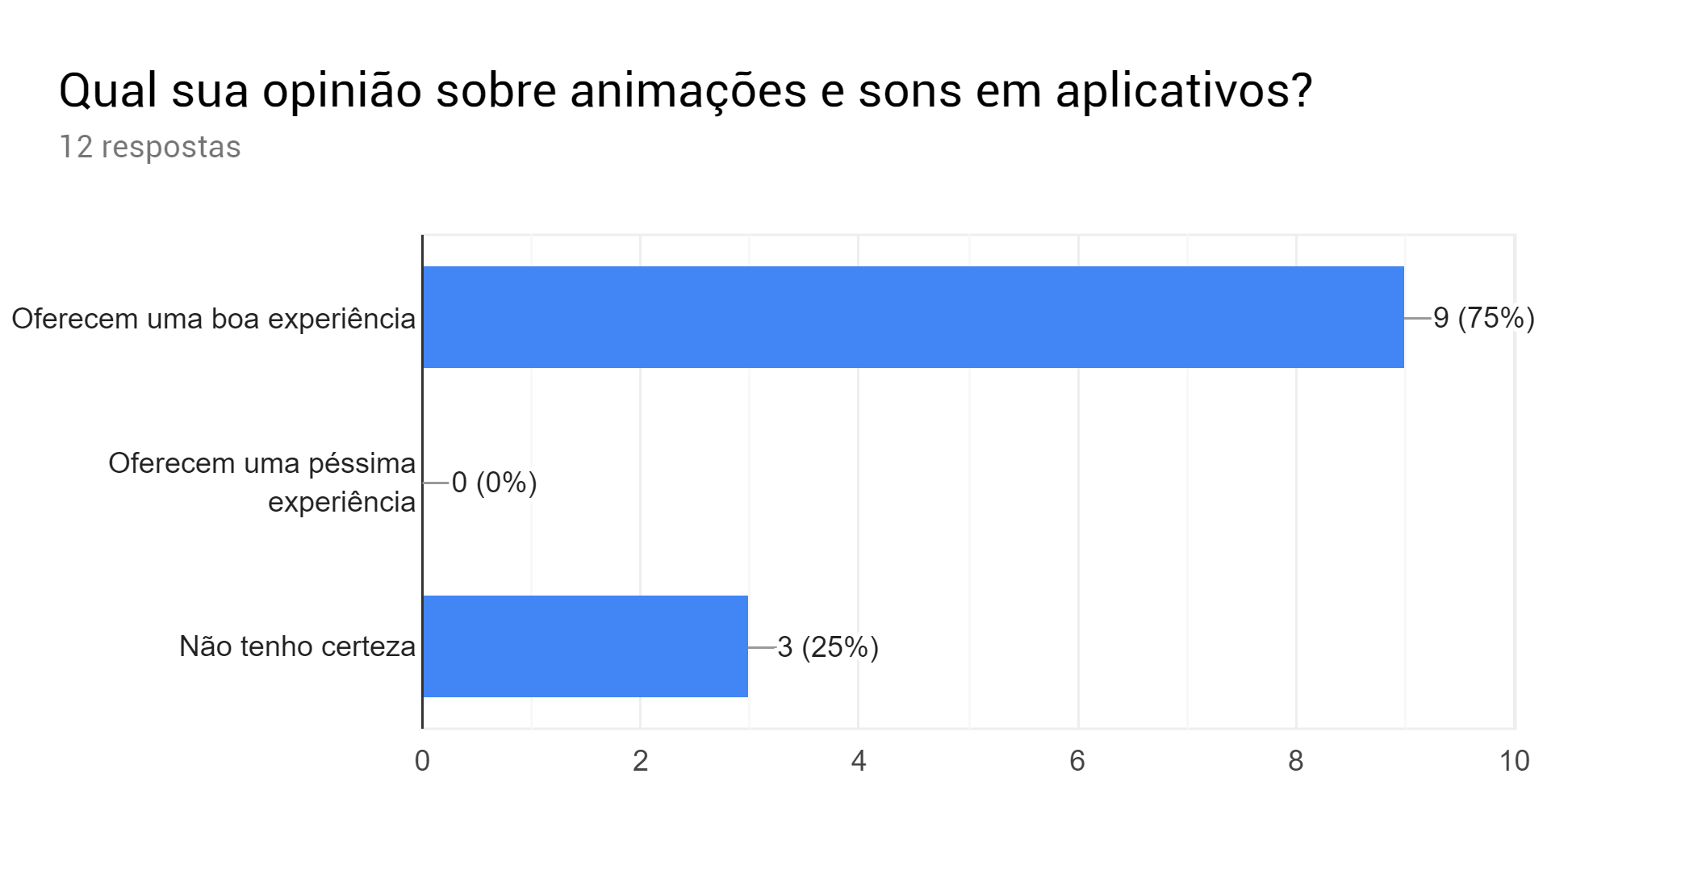

Ao invés de uma experiência muito sólida em questão de navegação sem animações e sons, podemos afirmar pelo resultado dessa pesquisa acima indica que a interação do usuário com a aplicação torna-se melhor em quesito de haver uma boa experiência de uso.

Concorrência

O ramo de aplicativos atualmente é bastante concorrido. Aplicativos e jogos diversos oferecem serviços e entretenimento intensificando negócios e objetivos segmentados de ideias empreendedoras. Existem muitos frameworks que possibilitam a criação de aplicativos móveis, chamados de frameworks híbridos, que podem gerar soluções multiplataforma aproveitando de 80% (oitenta por cento) à 100% (cem por cento) do código fonte, usando linguagens interpretadas e não nativas de cada plataforma, ou até mesmo o uso de conversores de código fonte. Já os frameworks mais tradicionais para desenvolver aplicações móveis utilizam linguagens de programação nativa assegurando a melhor performance e aproveitamento de processamento do aplicativo de acordo com a arquitetura do software, porém os frameworks tradicionais não possuem geradores de multiplataforma, do contrário de frameworks híbridos; O aplicativo I Chicken You foi desenvolvido nativamente em Java, utilizando o framework tradicional disponibilizado e mantido pelo Google / Alphabet e Jetbrains. Em diversas lojas de aplicativos, existem aplicativos demonstrativos, gratuitos, por assinatura e pagos. O custo pode ser baseado no nível de serviço representado no aplicativo, ou de acordo com a ideia e objetivo da aplicação.

Organograma

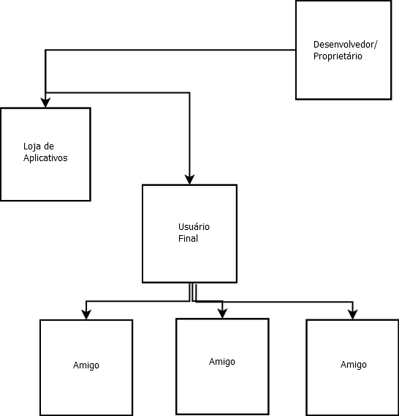
Figura 8: Ilustração do organograma no contexto da aplicação.

Proposta de trabalho

A proposta de trabalho incluída neste documento, define o método de trabalho com a metodologia RUP (Rational Unified Process), usando a abordagem de orientação a objetos perante o uso de UML (Unified Modeling Language) para criar de maneira ilustrativa os processos do aplicativo I Chicken You em ação, colaborando para a produtividade deste trabalho de conclusão de curso. Os procedimentos incluem pesquisa de campo, analise de risco, analise de custo, analise de requisitos, implementação de requisitos, testes unitários, e build do projeto final.

Método de trabalho

A metodologia do trabalho resume-se a desenvolver o aplicativo implementando as regras de componentes de acordo com a documentação contida nos artefatos, diariamente. A linguagem UML será utilizada para modelar o software e ilustrar as classes contidas no mesmo pacote.

Previsão e alocação de recursos

- Previsão e alocação de recursos humanos:
1 (Um) desenvolvedor de software com conhecimento em análise de sistemas;
- Previsão e alocação de recursos materiais (hardware):
1 (Um) Desktop ou Notebook com processador Core i3 com arquitetura 64 bits, e com recurso de aceleração embutido, com 8GB (oito) Gigas de memória RAM portando Windows 7 ou Linux Ubuntu 17.04 ou contendo quaisquer especificações superiores;
1 (Uma) Impressora Epson igual ou superior ao modelo TX115 com Bulk Ink;
Smartphone com Android 4.1 (API 16), 512 de memória RAM ou superior;
- Previsão e alocação de recursos materiais (material de escritório):
1 (Um) pacote de 500 folhas sulfite A4 branca com kit de encadernação para finalidade da edição final do TCC;
1 (Um) kit de 4 cores de tinta (ciano, magenta, dourado e preto) para abastecimento para impressora, de 500 ml a unidade;
- Previsão e alocação de recursos materiais (software):
Google Docs free;
Java SDK 1.8 64 bits ou superior;
Android Studio 3.3 64 bits ou superior;
Project Libre 1.9 ou superior;
Banco de dados SQLite 3;
Gimp 2.10 ou superior;
Inkscape 0.92.4 ou superior;
Conta Google com acesso à central de publicação do Google Play;
Conta no site Github;
DIA software para diagramas UML, casos de uso e afins;

Cronograma de trabalho

Atividades | Início | Duração | Término
1. Proposta de Trabalho | 01/08/19 08:00 | 26 dias | 05/09/19 17:00
Método de trabalho | 01/08/19 08:00 | 7 dias | 09/08/19 17:00
Previsão e alocação de recursos (humanos e materiais) | 10/08/19 05:00 | 3 dias | 14/08/19 17:00
Cronograma de trabalho | 11/08/19 05:00 | 2 dias | 13/08/19 17:00
Previsão orçamentária | 14/08/19 07:00 | 3 dias | 16/08/19 17:00
O sistema atual | 16/08/19 18:00 | 8 dias | 28/08/19 17:00
Problemas no sistema atual | 29/08/19 08:00 | 6 dias | 05/09/19 17:00

Previsão orçamentária

Recurso | Tipo de Recurso | Valor mensal
Laptop ou Notebook (Workstation) | Tecnológico | R$2.989,00
Desenvolvedor de software | Humano | R$5.334,00
Impressora Epson com bulk ink | Tecnológico | R$3.290,00
Smartphone Samsung Galaxy J1 Mini | Tecnológico | R$379,00
Google Docs - Editor de documentos | Tecnológico | 0
Licença para publicar na PlayStore | Tecnológico | R$95,55
DIA - editor de diagramas | Tecnológico | 0
Project Libre - Editor de cronogramas | Tecnológico | 0
Tinta para impressora | Tecnológico | R$84,38
Material de edição final do TCC | Material de escritório | R$36,00
Android Studio | Tecnológico | 0
SQLite | Tecnológico | 0
Gimp | Tecnológico | 0
Inkscape | Tecnológico | 0
Java SDK | Tecnológico | 0
Github (plano free) | Tecnológico | 0
Totais por mês

1° mês | 2° mês | 3° mês | 4° mês | Total
R$2.989,00 | 0 | 0 | 0 | R$2.989,00
R$5.334,00 | R$5.334,00 | R$5.334,00 | R$5.334,00 | R$21.336,00
R$3.290,00 | 0 | 0 | 0 | R$3.290,00
R$379,00 | 0 | 0 | 0 | R$379,00
0 | 0 | 0 | 0 | R$0,00
R$95,55 | 0 | 0 | 0 | R$95,55
0 | 0 | 0 | 0 | R$0,00
0 | 0 | 0 | 0 | R$0,00
R$84,38 | 0 | 0 | 0 | R$84,38
R$36,00 | 0 | 0 | 0 | R$36,00
0 | 0 | 0 | 0 | R$0,00
0 | 0 | 0 | 0 | R$0,00
0 | 0 | 0 | 0 | R$0,00
0 | 0 | 0 | 0 | R$0,00
0 | 0 | 0 | 0 | R$0,00
0 | 0 | 0 | 0 | R$0,00
R$12.207,93 | R$5.334,00 | R$5.334,00 | R$5.334,00

Valor total final: | R$28.209,93

O sistema atual

Atualmente em aplicativos publicados na Google Play Store, temos muitos aplicativos relacionados a brincadeira e que possuem o estilo de perguntas e respostas por meio de uma ou mais sessões de quiz, que funcionam movidos pela resposta do usuário a um resultado genérico. Mas entre muitos aplicativos, podemos citar o aplicativo “Teste de Amor para casais com brincadeira” do desenvolvedor TPGTeam, onde o usuário efetua os procedimentos requeridos para prosseguir a brincadeira abordada no tema enquanto usa o aplicativo, avançando por meio de sessões de perguntas e respostas até encontrar o resultado, que de acordo com a temática do aplicativo citado nesse texto, a finalidade é divertir um suposto(a) parceiro(a) afetivo(a) a partir do nome do indivíduo, mostrando o quanto ambos se gostam por meio de uma porcentagem.

O funcionamento do sistema atual

O funcionamento do sistema atual, chamado de “Teste de Amor para casais com brincadeira” do desenvolvedor TPGTeam, é um software do tipo adware, que exibe anúncios e propagandas enquanto é utilizado, visto que propagandas e recursos do tipo podem ser considerados como uma forma de monetização a partir de aplicativos móveis;
Das ações que usuário manipula no sistema, a ação inicial é selecionar o nome do(a) parceiro(a) e o nome de quem manipula o aplicativo no dispositivo, definindo o gênero por cliques em um botão acima do campo de edição de texto de cada campo, sendo necessário escolher a terceira opção que mais se relaciona ao tipo de contato que o usuário mantem com o par. Entre as duas próximas sessões são realizadas perguntas como “Que tipo música seu par gosta”, “Quem é mais popular”, “você admite que seu par canta bem?” com a opção de seis campos prontos para resposta, ou seja, uma opção em texto que não permite edição. Algumas vezes, o ciclo de atividades no aplicativo citado nesse texto é interrompido pelos anúncios que aparecem em frações de segundos, ocupando toda a tela e demorando para serem encerrados, principalmente em dispositivos mais antigos. Causando desconforto em usuários por ambos fatores. E da mesma forma, os controles de formulário da primeira atividade do aplicativo sobre gêneros não possuem uma boa usabilidade de seleção, por serem muito reduzidos torna-se difícil de saber onde deve ser clicado, e ainda pode se tornar como uma barreira a usuários com visão reduzida que estejam apenas querendo se divertir com o aplicativo “Teste de Amor para casais com brincadeira”. O design desse aplicativo é bastante diferente quanto a cores, tornando o esquema e usabilidade mais interessantes ao ponto de vista do usuário. Porém o sistema carece de completar nomes utilizando a digitação por letras, como a maioria dos aplicativos possuem como recurso, da mesma forma esse aplicativo foi feito exclusiva para casais, excluindo-se da esfera de pessoas que ainda não comtemplam essa união.

Problemas do sistema atual

O umas das questões que podemos notar que está errado com a situação atual do sistema, é o fato de ser direcionado apenas para casais, separando grupos de usuários que não se encaixam no perfil selecionado casais, estes demais usuários que não estão incluídos no grupo de casais não têm a mesma comodidade de se divertirem com a temática do aplicativo. E embora o aplicativo atual tenha um bom conjunto de cores e um layout convidativo similar a um jogo, não possui sons e animações que proporcionam a qualidade de um jogo ou aplicativo em geral. Quanto ao funcionamento do aplicativo “Teste de amor para casais com brincadeira”, o aplicativo fornece respostas apenas com duas questões diferentes, que concedem ao usuário final respostas genéricas, com pouca interação humana, gerando o subentendendo que o aplicativo “Teste de amor para casais com brincadeira”, já entende do que o usuário quer mesmo sem realmente ter a informação do que o usuário realmente almeja a partir do mesmo aplicativo. As propagandas do aplicativo com vídeos tornam o aplicativo lento durante a execução de processamento de dados, ou mesmo ainda quando o usuário está selecionando as opções desejadas, esse efeito retira a atenção do usuário obrigando o mesmo a focar na propaganda esquecendo o contexto do que estava fazendo. Mesmo que o uso de propagandas no intuito de monetizar aplicativos distribuídos gratuitamente seja justificável, a melhor recomendação para anúncios em tela cheia seja comandada a partir de eventos de clique, pausadamente após um curto período de tempo contado em segundos. Quanto a melhoria desse tipo de recurso, é possível implementar anúncios pequenos do tamanho do rodapé do aplicativo, que não dependem do usuário para serem ativados, mas se houver a necessidade de haver anúncios em tela cheia no aplicativo, deve-se criar avisos alertando o usuário que partir de alguns instantes serão exibidos anúncios contendo propagandas. Como finalidade de obter maior interação com o usuário, poderia ser possível mais diversidade de perguntas e palavras-chave, e também tornar editável alguns campos onde o usuário final escolha como resposta. Embora se mudar o título do aplicativo “Teste de amor para casais com brincadeira” para um trecho mais curto seria necessário ocorrer mudanças como inclusão de demais opções de gêneros, e adaptar a brincadeira para demais esferas de público, certamente não é viável pois alteraria regras de negócio da aplicação, exceto quanto a inclusão de animações e sons, que não afetariam diretamente o controle do aplicativo, mas a questão de layout e visualização. Os usuários afetados por essas sugestões de melhoria, se beneficiariam entre 70% do que hoje o aplicativo dispõe, mas nem todas alterações são uma viabilidade técnica, por haver a alteração de título e muitas funcionalidades, sendo necessário criar um aplicativo com uma ideia mais abrangente e cuja ideia torne o mesmo fácil de memorizar e utilizar, popularizando-o entre o mercado consumidor. E mais precisamente, uma grande alternativa que atende essas premissas seria de utilizar uma brincadeira cultural para entreter o mercado alvo.

A solução

A solução mais formidável visto que o aplicativo “Teste de amor para casais com brincadeira”, possui direitos reservados que não declaram permissão quanto a edição do código fonte seja para melhoria, ou com a finalidade de empregar correções, e mesmo como tentativa de contatar o desenvolvedor não tenha sido sucedida, por não haver web site disponível onde torna-se possível acessar informações conforme citado, foi decido criar um aplicativo diferente e que pudesse abranger maior porcentagem de usuários de diversos nichos, nesse contexto o aplicativo “I Chicken You” torna-se uma solução que permite a aproximação e interação com o público disponível independente de diversos fatores sociais, e por meio da solução descrita nesse projeto, o aplicativo “I Chicken You” além de trazer o entretenimento, humor sutil, propagará elementos da cultura brasileira ao público destinado.
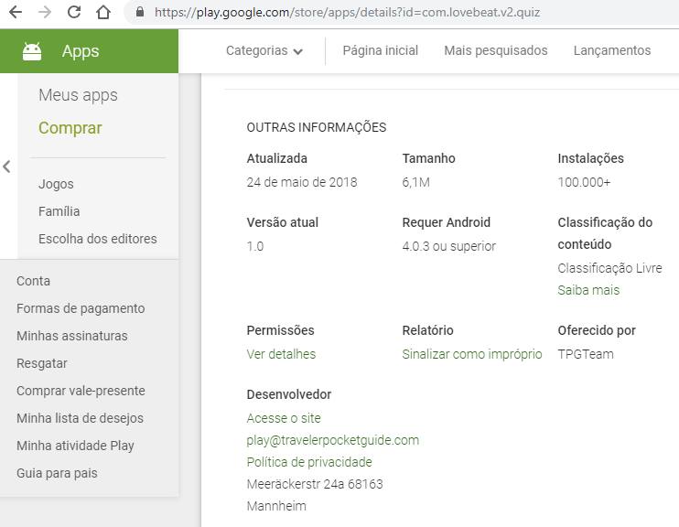
Figura 9: Detalhes sobre o aplicativo "Teste de amor para casais com brincadeira" do grupo TPGT Team.

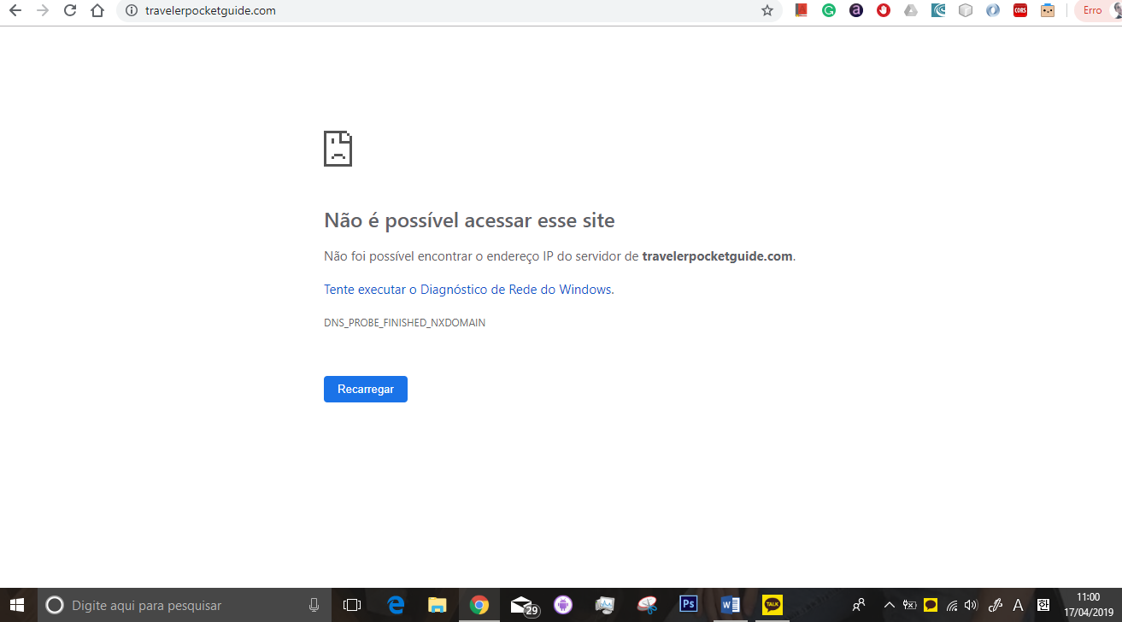
Figura 10: Imagem que ilustra a indisponibilidade do web site dos desenvolvedores.

O sistema proposto

Sobre o sistema proposto, o aplicativo I Chicken You reúne a proposta de ter uma temática mais abrangente e receptiva a diversidade do público destinado no contexto do mercado consumidor, contendo um design minimalista e usual que retém características de jogos, que conforta o usuário final quando somado aos fatores citados nesse parágrafo.
Outra peculiaridade que o aplicativo tido como sistema proposto, é o fato de haverem configurações que permitem o usuário final definir propriedades enquanto utiliza a aplicação, fornecendo uma melhor experiência a cada tipo de uso sobre o aplicativo. O aplicativo I Chicken You possibilita também a interação com mais de um participante, que torna o aplicativo atrativo em relação com ganho de popularidade e funcionalidade, e assim que o resultado for emitido, o mesmo pode ser salvo em um banco de dados para eventuais consultas que o usuário pode fazer. Há também a possibilidade de poder informar algum bug de funcionamento (ou não) no sistema proposto, cuja informação uma vez que encaminhada será analisada pelo desenvolvedor antes de haver alguma correção ou adaptação quanto a diferentes versões de pacotes de sistema operacional. O sistema também conta com compartilhamento de resultados em redes sociais tidas não-perigosas (redes sociais que não estão ligadas com grandes escanda-los coorporativos internacionais), tendo como visão de proteger os dados do publico ao qual a aplicação é destinada. Entre as demais vantagens relacionadas a solução, podemos afirmar que a aplicação I Chicken You traz cultura a todo o usuário que a manuseia, colaborando para seu conhecimento e entretenimento ao mesmo tempo que utiliza.

Justificativas para o novo sistema

Após a análise dos dados provenientes de pesquisas e observações do sistema atual, da mesma forma que notado a falta de suporte por parte do desenvolvedor, (que também impossibilita saber quais seriam os custos de melhoria mensurado pelo desenvolvedor TPGTeam) foi possível visualizar amplamente a premissa por um aplicativo mais abrangente que seja além de adaptável a cultura de um determinado grupo, que possa ser recebido por diversos outros grupos.

Situação desejada: objetivos gerais e específicos

Da situação desejada do sistema proposto, a finalidade do mesmo é poder conceder por meu do uso tornar uma brincadeira cultural em decadência, mais bem conhecida e difundida entre diversos grupos de usuários e esferas sociais, fornecendo então o entretenimento ao usuário final, resolvendo questões de perca de brincadeiras culturais, e popularizando entre povos de diferentes culturas. Devido ser uma brincadeira quase desconhecida a muitos, a ferramenta ajuda a entreter o os usuários por meio de um senso de humor hilário e sutil. Entre os requisitos que devem ser atendidos, podemos citar:
- Ter uma usabilidade conveniente
- Menor chances possíveis de erros
- Ser distribuído por meio de uma loja de aplicativos nativa do sistema operacional Google Android
- Ter níveis de permissão de acesso de acordo com as configurações
- Salvar opcionalmente resultados em um banco de dados
- Caracterizar humor sutil
- Ter funções modulares
- Ter compartilhamento em redes sociais
- Viabilizar comunicação do usuário quanto a erros e bugs

Soluções alternativas

Conforme temos a premissa inicial de poder propagar um elemento cultural que está em risco de desaparecer, e bem como torna-la um aplicativo atraente para o usuário final em termos de usabilidade e funcionalidade, poderia ser definitivamente possível de executar a premissa inicial no aplicativo Teste de amor para casais com brincadeira, visto de em todas culturas e gerações temos casais, e também por ser possível de tornar o aplicativo Teste de amor para casais com brincadeira mais atrativo e usual. Porém, essa primeira solução não se torna viável pois o termo cultural abordado entre a ideia do aplicativo I Chicken You e o aplicativo Teste de amor para casais com brincadeira são diferentes no sentido que a lógica do aplicativo I Chicken You engloba a esfera de usuários que o aplicativo Teste de amor para casais e ainda de usuários além, enquanto o aplicativo Teste de amor para casais com brincadeira engloba apenas supostos casais, limitando-se a ideia que apenas casais podem divertirem-se utilizando o aplicativo Teste de amor para casais;
Quanto a tornar o aplicativo Teste de amor para casais com um layout mais atrativo para os usuários destinados pode ser possível, pois essa é a premissa mínima em maioria dos frameworks e projetos de desenvolvimento existentes, vinculados também ao layout com funcionalidades, pois um bom layout de aplicativo sem funcionalidade não é um aplicativo com funcionalidade completa, logo se faz necessário aprimorar o código fonte do aplicativo Teste de amor para casais com brincadeira, mas torna-se um procedimento de viabilidade duvidosa devido carecer suporte e informações do web site do desenvolvedor, tornando impossível saber o quanto de recursos deveriam ser estipulados com o aprimoramento do aplicativo Teste de amor para casais com brincadeira. Compreendendo o contexto das duas propostas de soluções mais viáveis, resta analisar a terceira proposta de solução alternativa, que definitivamente seria desenvolver um próprio aplicativo independente da ideia publicada pelo TPGTeam, com uma temática mais abrangente e acolhedora aos usuários, propagando elementos culturais para a diversas esferas sociais nas quais os usuários finais estão inseridos. Todos os requisitos de desenvolvimento do projeto estão mencionados no item 2.3.4 - Previsão orçamentária, e sendo feita a escolha da terceira opção de solução alternativa, é possível desenvolver a aplicação de maneira que a mesma tenha o desenvolvimento assistido, viabilizando opções como testes unitários da aplicação em desenvolvimento, com base de criar um software de qualidade que atenda ao usuário final.

Solução escolhida

A Solução escolhida refere-se à aplicação de modo que o desenvolvimento da mesma independente do grupo TPGTeam, utilização o paradigma de RUP segmentado pela orientação de objetos conforme o que estiver especificado em UML inerente ao projeto do aplicativo I Chicken You. A aplicação será desenvolvida em Java 1.8 (popularmente conhecido na comunidade de desenvolvedores Java e Mobile como “Java 8”), utilizando o framework Android da Google para a IDE Android Studio. A solução escolhida auxiliará o desenvolvedor a criar uma interface usual e conveniente para um aplicativo, onde o mesmo terá facilidade de navegar entre cada etapa e nível do aplicativo de acordo com as definições que inserirá no aplicativo I Chicken You. Pelo desenvolvimento independente da 3° opção citada em soluções alternativas, temos a opção de ver a aplicação ser desenvolvida utilizando testes unitários, que proporcionará menor taxa de erros em seu funcionamento e consistência de software, uma vez sem brechas iminentes e boas práticas, maior qualidade o produto de engenharia de software terá consigo. Como sugestão técnica de desenvolvimento, o código terá comentários com a finalidade de indicar cada ação e processamento de dados que a aplicação poderá gerar e consumir. A ideia que o usuário final poderá interagir com redes sociais será adicionada como ideia de cativar a atenção e obter novos usuários, sendo escolhidas as redes sociais mais populares e seguras no sentido de não haverem escândalos corporativos, entre as populares escolhidas que seja encaixam no padrão dessa premissa são o Twitter e o Kakao (Kakao, originalmente em Coreano 카카오).


Figura 11: Logotipo da rede social Kakao


Figura 12: Logotipo da rede social Twitter

Ambas redes sociais são populares em diversos aspectos culturais globais, e até momento nenhuma mídia jornalística anunciou escândalos envolvendo ambas redes sociais, por esse motivo é uma solução viável de compartilhar dados do aplicativo I Chicken You sem haver chances de comprometer em quaisquer meios o mercado consumidor da aplicação nessas duas redes sociais. A caracterização humorística sutil que o design do aplicativo assumirá será baseada em estilo de cartoons da década de 1990, por ser um estilo que marcou as lembranças de praticamente todos jovens e adultos daquela época, e continua se fazendo presente até mesmo nas gerações mais jovens, quando o estilo de cartoon se une ao contemporâneo estilo do Material Design, temos uma excelente combinação de algo antigo que marcou presença tornando-se presente por meio de uma tecnologia inovadora, que são os aplicativos móveis. E basicamente, todo produto final de desenvolvimento de soluções voltadas para o mercado de dispositivos móveis, é de extrema confiança distribuir o aplicativo apenas a partir da loja oficial de aplicativos a qual a plataforma destina-se, pela questão de segurança da informação e de dados pessoais do usuário final, evitando contaminação do arquivo final da aplicação móvel, nesse caso o APK será distribuído pela loja de aplicativos Google Play Store para plataforma Android, pelo desenvolvedor da solução.

Escopo da solução

Quanto ao contexto do escopo da solução escolhida, foi divido em formato de tabela a abrangência de funcionalidades da solução que será empregada para o desenvolvimento do aplicativo I Chicken You, delineando o que deverá ou não atender, e conforme for o requisito a ser atendido ou não, será listado incluindo a forma que possibilitar o seu atendimento ao usuário final.

Nome da funcionalidade | Tipo de requisito | Descrição
Animações | Funcional | Animações de imagens e cenas enquanto o aplicativo é manuseado. Há leves animações de elementos da interface contidos no aplicativo.
Efeitos sonoros | Não-funcional | Sons que são executados no aplicativo quando o usuário clica em determinado elemento dentro do aplicativo.
Configuração de som | Funcional | Requisito que permite a escolha se o som de elementos do aplicativo sejam ativados ou não.
Reportar bug | Não-funcional | Quando encontrado algum bug ou erro no aplicativo, o usuário tem a opção de reportar ao desenvolvedor usando uma instancia de e-mail.
Termos de uso | Não-funcional | Termos de uso é o requisito não-funcional que não influencia na aplicação, mas na conduta de como o usuário estará delimitado a utiliza-la para prosseguir o uso de finalidades específicas do aplicativo.
Aceita termos | Funcional | Variável do tipo boolean que permite o usuário escolher entre aceitar os termos contidos no aplicativo e poder prosseguir com o inicio do jogo, ou negar os termos e ser convidado a desinstalar o aplicativo do dispositivo ao qual é portador.
Inicia jogo | Funcional | Inicia a activity de entrada de jogo, caso se os termos forem aceitos pelo usuário.
Salva dados | Funcional | Salva os dados em um banco de dados, possibilitando consultas posteriores pelo usuário.
Consulta de rede | Funcional | Consulta se o dispositivo do usuário final contém rede de internet ativa, para então liberar a opção de compartilhar o resultado na internet.
Compartilha resultado | Não-funcional | A partir do momento que o usuário termina o resultado do jogo contido no aplicativo, pode optar por compartilhar no Twitter ou Kakao.
Encerrar o aplicativo | Funcional | A partir do momento que o aplicativo é encerrado, o mesmo tem a activity atual em execução encerrada, minimizando o aplicativo entre janelas do SO.
Tradução de interface e funções relacionadas a view | Não-funcional | O requisito não funcional de tradução da solução consiste, em primeiramente identificar o idioma que o usuário definiu no dispositivo móvel, e caso seja Português ou derivado o aplicativo exibirá o idioma Português na interface, se for coreano exibirá a interface com o idioma correspondente, assim como no inglês caso esteja selecionado. Mas se o idioma definido no dispositivo móvel do usuário for distinto dos três idiomas especificados nesse requisito, então o aplicativo exibirá o idioma inglês por padrão.
Mudança da fonte dos textos e títulos | Não-funcional | No idioma coreano, a fonte “looneytunes” não é compatível, para viabilizar a compatibilidade, caso o idioma definido no dispositivo seja coreano, a fonte dos textos muda para a fonte “koreanfont”, que é compatível com o alfabeto Hangul, que é utilizado na escrita do idioma coreano. Além de alteração do estilo de fonte, há também mudança no tamanho da fonte bem como no estilo do texto, para melhor ficar adequado no layout do aplicativo. Ambas citadas fontes estão dentro do diretório “res/font” do projeto.
Salvar | Funcional | Opção inserida na activity que exibe os resultados do jogo, ao clicar no botão o resultado é salvo dentro do banco de dados na

Lista de requisitos do sistema
Exibindo a seguir os requisitos propostos do sistema idealizado I Chicken You:

Requisitos funcionais:

- O sistema deve permitir entrada de dados opcionais na tabela resultados, nos campos nomeados de: amigos, partes da galinha e ações por meio do botão salvar, localizado ao final do teste.
- O sistema deve permitir a opção de visualização de resultados contidos na classe “CrudFragment.java”, que ao clicar para serem visualizadas, o sistema exibirá os dados completos indicados pelo campo id.
- O sistema deve permitir a alteração de dados, bem como a exclusão do mesmo elemento quando os dados consultados forem exibidos.
- O sistema deve contar com um acesso ao botão de “play” que seja definido pela lógica do aceite de termos do aplicativo, que se caso for negado poderá solicitar a desinstalação a partir do mesmo.
- O sistema deve ter um aceite de termos de uso, predefinido como um valor nulo, devido que se o usuário tentar utilizar o propósito da aplicação clicando no botão de play sem o aceite efetuado, uma mensagem avisará e concederá a permissão de prosseguir em ler as regras e posteriormente aceitar ou não, da mesma forma pode minimizar o sistema se o usuário preferir executar o aceite após o momento.
- O sistema deve exibir opções sobre o gênero dos amigos selecionados entre a primeira parte.
- O sistema deve direcionar para a activity que contenha os dados de formulários de acordo com a escolha de gênero informada pelo usuário.
- O sistema deve fornecer ao usuário um botão que adiciona mais campos no formulário para mais participantes ou amigos escolhidos, de maneira que seja possível incluir variados dados de acordo com o campo de cada formulário gerado após o clique, mas todos novos campos do mesmo tipo que os campos iniciais do formulário.
- O sistema deve conter a lógica da brincadeira mencionada no item Contextualização, durante a execução adiante do botão play, caso os termos estejam aceitos, sendo a regra de negócio do sistema.
- O sistema deve uma configuração que envolva o controle de áudio dentro das instâncias e classes do aplicativo, mas que não influencie o sistema operacional, sendo apenas uma opção de ligado e desligado.
- O sistema deve ter um feedback de mensagens nativas do sistema operacional do aparelho, tais como alert, toast, snack bar, e alert dialog de forma que ilustre ao usuário as ações do sistema, bem como movimentar activities ou fragments após a seleção de determinada opção. O sistema deverá checar a conexão de rede do aparelho no qual estiver instalado, para poder compartilhar o resultado nas redes sociais a qual utilizar como recurso. Caso não esteja com acesso à rede, um feedback será gerado para avisar o usuário final. O sistema permite o “encerramento” da aplicação, sendo pela escolha do usuário.
(Observação: os aplicativos do sistema operacional Google Android não são encerrados, apenas minimizados até serem reexecutados ou limpos da área de execução de aplicativos do dispositivo pela ação do usuário). 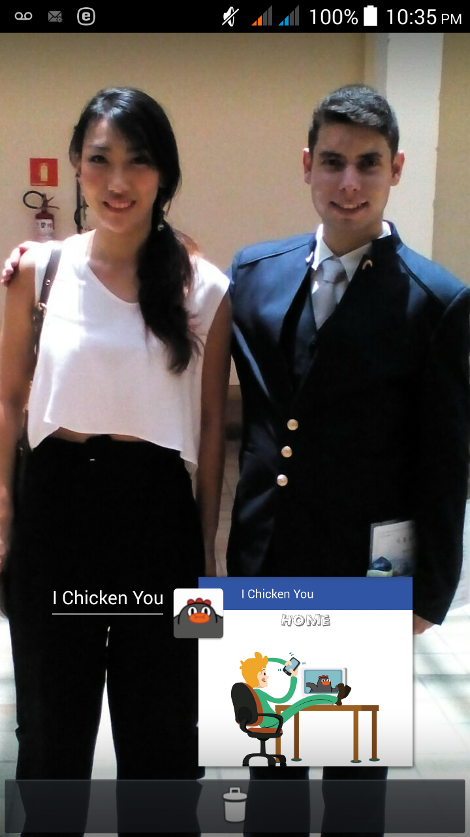
Figura 13: ilustração da área de execução de aplicativos, onde os aplicativos ficam em segundo plano minimizados quando uma vez abertos.

- O sistema deve conter animações leves, que possuem o intuito de melhorar a experiência de uso nas rotas dentro do aplicativo.

Requisitos não funcionais:

- O sistema deverá conter efeitos sonoros, com finalidade de divertir e colaborar em uma boa experiência para o usuário.
- O sistema deve conter uma usabilidade simples.
- O sistema deve apresentar três idiomas ao usuário, conforme definido no item “breve descrição da solução”, cujos idiomas serão coreano, inglês e português.
- O sistema deverá selecionar a fonte de textos que seja compatível com o idioma definido no dispositivo do usuário, nesse ao se tratar dos idiomas inglês e português, será exibida a fonte “looneytunes”, e se for idioma coreano será selecionada a fonte “koreanfont”, que oferece a mesma temática de cartoon que a primeira fonte de texto mencionada nesse parágrafo.
- Adaptação de estilo da fonte de textos de títulos das activities e fragments quando o idioma coreano estiver selecionado, nesse requisito podermos citar que há diferença quanto a tamanho proporcional da fonte de texto e inclusão de negrito em relação aos idiomas selecionados citados anteriormente.
- O sistema deverá conter um conjunto de regras em lista do tipo list view no layout da classe “RulesFragment.java”, cuja funcionalidade é para o usuário final conhecer das regras da aplicação e das respectivas responsabilidades.
- O sistema não deve aparentar totalmente como jogo para dispositivos móveis tradicional.
- As cores do layout devem ser cores calmas, e que harmonizem entre si.

Diagrama de casos de uso:
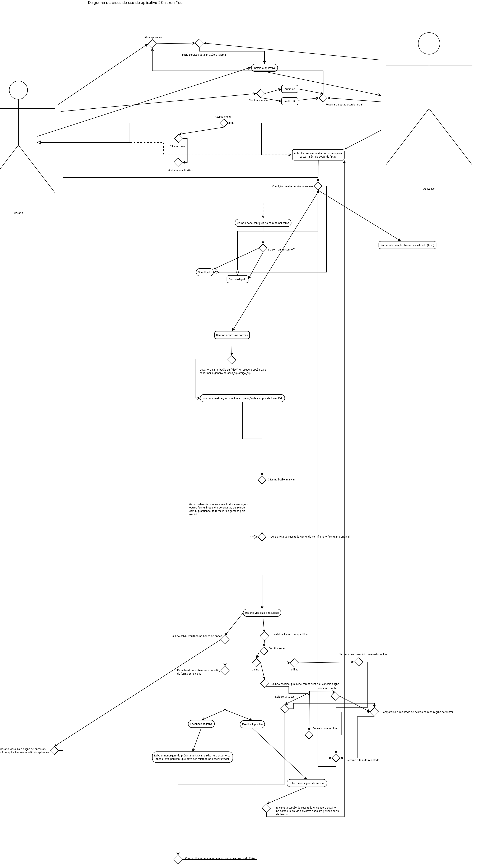
Figura 14: Diagrama de caso de uso do aplicativo

Especificações textuais de caso de uso
- Usuário instala aplicativo.
  - Usuário abre aplicativo.
    - Aplicativo inicia reconhecimento de idioma do dispositivo e com efeitos de animação.
  - Usuário visualiza o estado inicial da aplicação.
    - (Opcional) Usuário pode alterar as configurações do áudio do aplicativo.
1.5.1 Se o usuário mantiver as configurações de áudio pré-definidas, então todo o aplicativo manterá o áudio em execução, e pode clicar em voltar ou voltar automaticamente ao estado inicial do aplicativo caso tenha escolhido novamente a opção “on” nas configurações do aplicativo.
1.5.2 Se o usuário escolher a opção “off” o áudio que executa durante cada processo no aplicativo será desativado e o usuário será direcionado automaticamente para o estado inicial do aplicativo.
  - (Opcional) Usuário pode navegar utilizando o menu da aplicação.
- Usuário clica no botão de “PLAY”, gerando uma checagem de condicional credencial.
  - Se usuário não aceitou as normas de uso do aplicativo, então o aplicativo exibe uma mensagem com as opções de “aceitar mais tarde” e “ver regras”, sendo essa segunda opção citada condizente à que o usuário deverá ler as regras para poder prosseguir com o aceite.
2.1.1 Se o usuário clicar em “aceite”, então o aplicativo agradecerá com feedback e encaminhará o usuário automaticamente para o estado inicial do aplicativo, possibilitando o usuário executar além do botão “PLAY”.
2.1.2 Se o usuário clicar em “recusa”, então o aplicativo agradecerá da mesma forma, e prosseguirá em desinstalar o aplicativo, e o usuário não conseguirá prosseguir além do botão “PLAY”, caso direcione-se a outras páginas do aplicativo ao invés de prosseguir com a desinstalação do aplicativo.
3. Usuário consegue prosseguir após clique no botão “PLAY” tendo como requerimento as normas do aplicativo aceitas, é executada a dependência de som no trecho 1.5; direciona o usuário a tela de escolha de gêneros de amigos(as).
4. Escolhe gênero de amigos: o usuário ao definir o gênero de acordo com a imagem dos botões, é direcionado para a tela de formulários.
5. Nas telas de Gênero escolhido, o usuário recebe um formulário original de três campos distintos, o primeiro campo de texto de edição para nomes, outro para partes da galinha e o terceiro destinado a algum passatempo que o usuário gosta de fazer. Há três botões, o primeiro permite avançar caso pelo menos o formulário original tenha sido preenchido, o segundo gera formulários com a mesma propriedade, e o terceiro que fornece subida ao topo da activity atual, que está predominantemente oculto, e é exibido quando um novo formulário é gerado, ao mover a tela para baixo.
6. Clicando no botão de avançar, o usuário se depara com efeitos de animação, conforme dependência da descrição 1.5, exibindo o resultado em um campo destinado ao formulário original, e os demais como opção conforme o número de formulários alternativos gerados na activity anterior, sendo a transmissão via Intent da linguagem de programação Java.
7. (Opcional) Usuário pode compartilhar cada resultado nas redes sociais Kakao e Twitter, conforme os requerimentos da rede social escolhida caso contenham internet nos dispositivos.
8. (Opcional) Usuário salva registros de cada resultado no banco de dados da aplicação.
9. Usuário clica no botão de “fechar resultado” para voltar ao estado inicial do aplicativo.

Modelo conceitual de classes
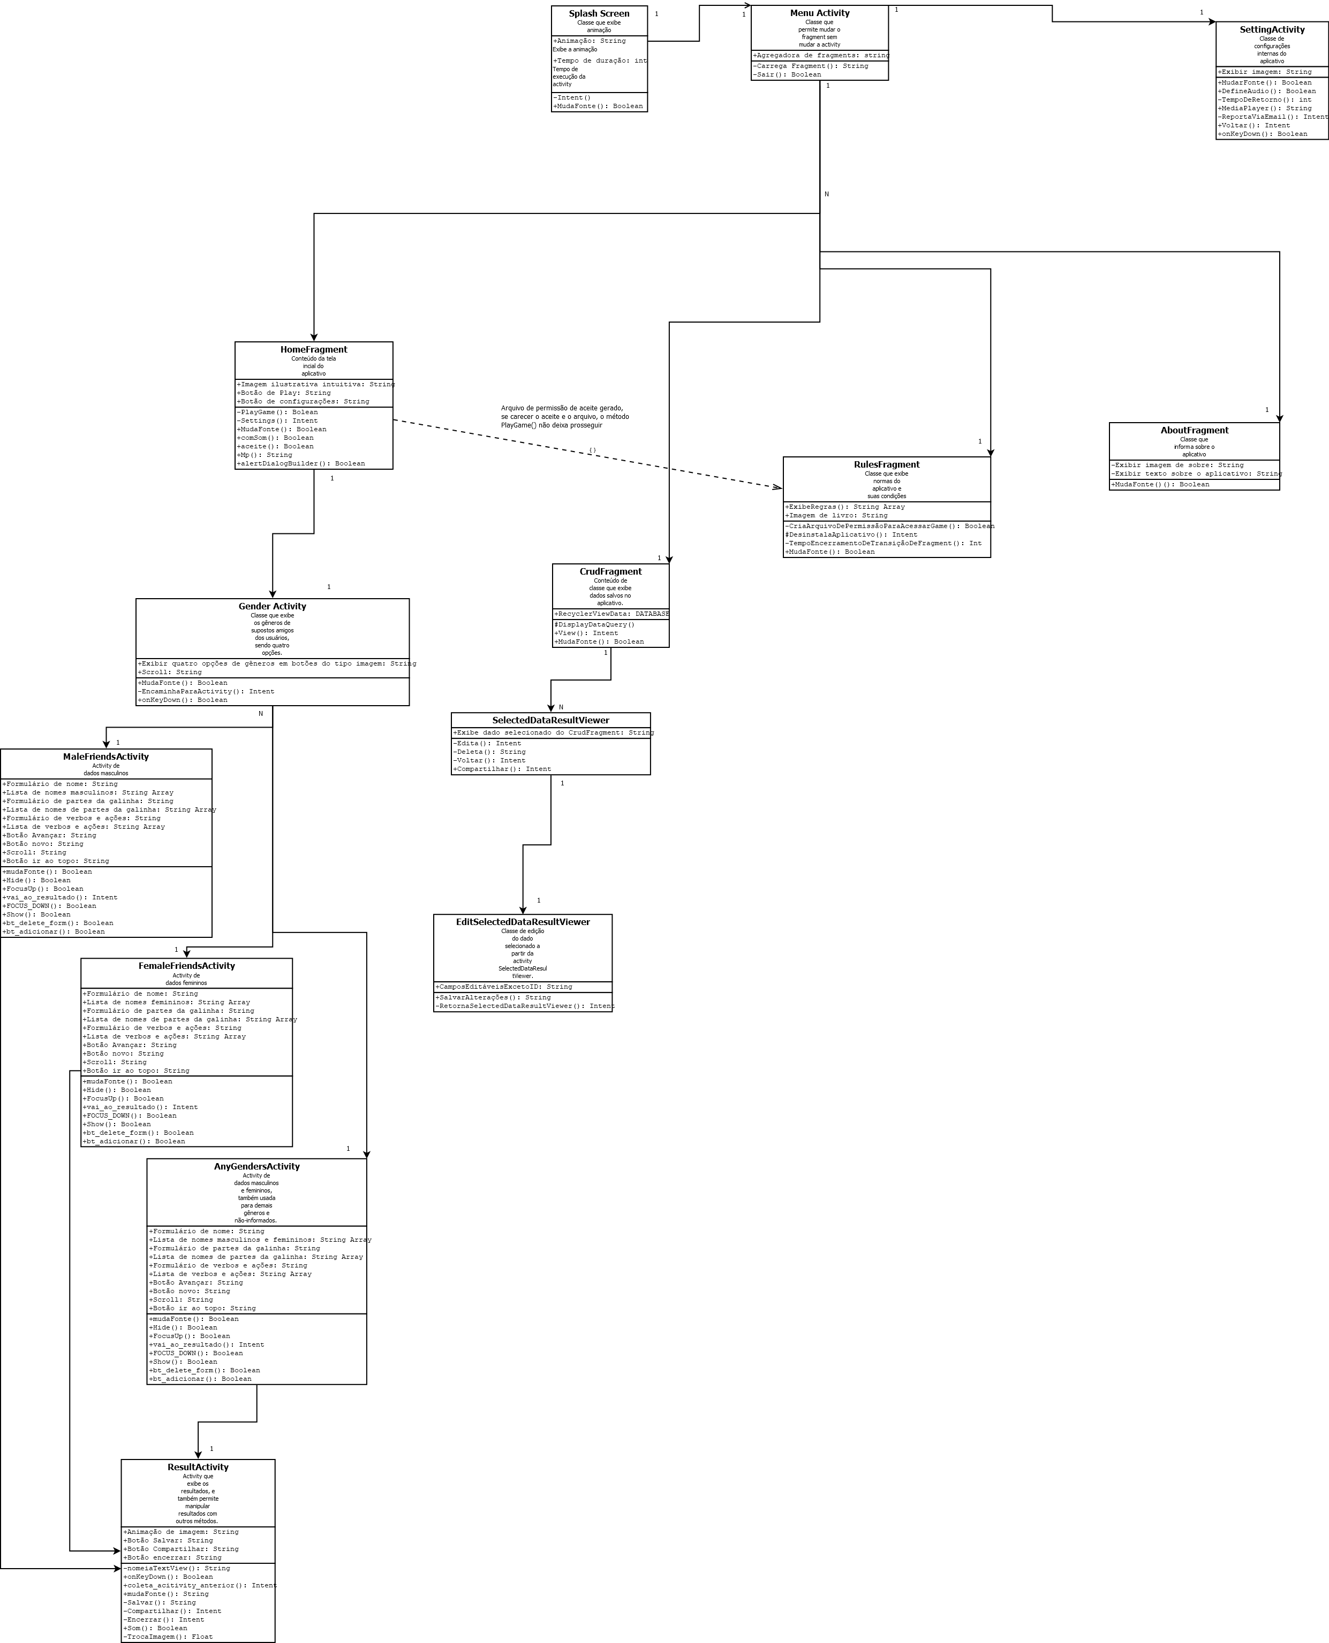
Figura 15: Diagrama de classes do aplicativo I Chicken You

Modelo conceitual de dados
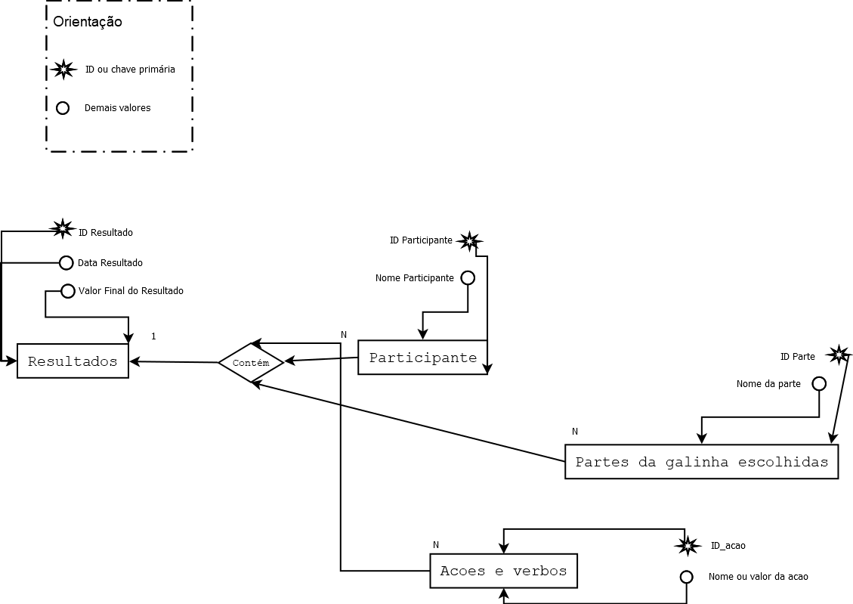
Figura 16: modelo conceitual de dados

Referência bibliográfica
No texto: Android cresce no Brasil e aumenta distância para iOS e Windows Phone, Na referência: https://olhardigital.com.br/noticia/android-cresce-no-brasil-e-aumenta-distancia-para-ios-e-windows-phone/68023
No texto: Inglês, a língua mais falada no mundo,
Na referência: https://www.culturainglesacuritiba.com.br/ingles-falada-mundo/
No texto: A FORÇA DOS JOGOS COREANOS ON-LINE,
Na referência: https://www.koreapost.com.br/tecnologia/forca-dos-jogos-coreanos-line/
No texto: Google Play finalmente supera a App Store em número de aplicativos,
Na referência: https://olhardigital.com.br/noticia/google-play-finalmente-supera-a-app-store-em-numero-de-aplicativos/46298
No texto: IBM Rational Unified Process,
Na referência: https://pt.wikipedia.org/wiki/IBM_Rational_Unified_Process
No texto: Aplicativo que serviu de base para o projeto de TCC “I Chicken You”,
Na referência: https://play.google.com/store/apps/details?id=com.lovebeat.v2.quiz
No texto: Documentação sobre a plataforma de desenvolvimento móvel Google / Alphabet Android,
Na referência: https://developer.android.com/
No texto: Software criador de planilhas de gerenciamento e organograma de projetos, Project Libre, alternativa de código aberto ao Microsoft Project,
Na referência: https://www.projectlibre.com/
No texto: Software criador de diagramas, DIA, alternativa de código aberto ao Microsoft Visio,
Na referência: http://dia-installer.de/
No texto: Ferramenta usada para desenvolver o aplicativo “I Chicken You”, do tipo ferramenta de ambiente de desenvolvimento integrado (IDE) para a plataforma Google / Alphabet Android, Android Studio, alternativa de código aberto ao Microsoft Visio,
Na referência: https://developer.android.com/studio
No texto: Ferramenta usada para desenvolver o aplicativo “I Chicken You”, do tipo ferramenta de ambiente de desenvolvimento integrado (IDE) para a plataforma Google / Alphabet Android, Android Studio, alternativa de código aberto ao Microsoft Visio,
Na referência: https://developer.android.com/studio
No texto: Kit de desenvolvimento da linguagem de programação Java (versão 1.8) usada para desenvolver o aplicativo “I Chicken You”, (SDK) para a plataforma Google / Alphabet Android, na IDE Android Studio, pois Java é a linguagem de programação mais recomendada e com maior suporte para a plataforma Google / Alphabet Android.
Na referência: https://www.oracle.com/technetwork/java/javase/downloads/index.html
No texto: Fonte de texto usada no alfabeto ocidental do aplicativo, que traz alusão à antigos cartoons da década de 1990, fonte cujo nome “LooneyTunes Tilt BT”.
Na referência: https://www.wfonts.com/font/looneytunes-tilt-bt
No texto: Fonte de texto usada para compatibilidade com os caracteres do alfabeto do idioma coreano, que traz alusão à cartoons retro pouco contemporâneos, cujo nome “Typo Deco Solid Slash”, pode ser encontrada também pela referência “타이포 꾸미기 입체빗금” no site indicado no trecho a seguir na referência.
Na referência: https://software.naver.com/software/summary.nhn?softwareId=GWS_000627&categoryId=I0000000
No texto: 138 milhões de brasileiros têm celular.
Na referência: https://www.mobiletime.com.br/noticias/21/02/2018/138-milhoes-de-brasileiros-tem-celular/
No texto: Brasil tem mais de 208,5 milhões de habitantes, segundo o IBGE.
Na referência: https://g1.globo.com/economia/noticia/2018/08/29/brasil-tem-mais-de-208-milhoes-de-habitantes-segundo-o-ibge.ghtml
No texto: Android cresce no Brasil e aumenta distância para iOS e Windows Phone.
Na referência: https://olhardigital.com.br/noticia/android-cresce-no-brasil-e-aumenta-distancia-para-ios-e-windows-phone/68023
No texto: Sistema Operacional Linux Ubuntu, sistema operacional do qual é necessário como um requisito mínimo condicional para realizar o desenvolvimento do aplicativo.
Na referência: https://www.ubuntu.com/
No texto: Sistema Operacional Microsoft Windows 7, sistema operacional do qual é necessário como um requisito mínimo alternativo para realizar o desenvolvimento do aplicativo.
Na referência: https://www.microsoft.com/pt-br/software-download/
No texto: Loja da Dell no Brasil, o site do qual foi mensurado o valor de workstation (Laptop ou qualquer computador usado para a produção do aplicativo) usado no projeto.
Na referência: https://www.dell.com/pt-br
No texto: Logotipo da empresa Kakao Corp., responsável pela disponibilidade do aplicativo Kakao Talk, que têm função de rede social e chat em tempo real, do qual o aplicativo destina os dados de resultados para o compartilhamento caso sendo algo condicional.
Na referência: https://blog.kakaocorp.co.kr/656
No texto: Logotipo do Software on-line Twitter, que atua como rede social de informações rápidas e multimídia compartilhadas entre todos os usuários da rede social citada, com níveis de censura tornando-se estável e confiável, para compartilhar dados.
Na referência: https://pt.wikipedia.org/wiki/Twitter
No texto: Logotipo do Software on-line Twitter, que atua como rede social de informações rápidas e multimídia compartilhadas entre todos os usuários da rede social citada, com níveis de censura tornando-se estável e confiável, para compartilhar dados.
Na referência: https://pt.wikipedia.org/wiki/Twitter
No texto: Biblioteca de desenvolvimento do Kakao Talk, para uso de integração em softwares de diferentes plataformas conforme a documentação especifica na seguinte referência deste parágrafo, a qual foi aplicada no desenvolvimento do aplicativo “I Chicken You” descrito nesse trabalho de conclusão de curso.
Na referência: https://devtalk.kakao.com/
No texto: Biblioteca de desenvolvimento do Twitter, para uso de integração em softwares de diferentes plataformas conforme a documentação especifica na seguinte referência deste parágrafo, a qual foi aplicada no desenvolvimento do aplicativo “I Chicken You” descrito nesse trabalho de conclusão de curso.
Na referência: https://developer.twitter.com/
No texto: Biblioteca de desenvolvimento do Twitter, para uso de integração em softwares de diferentes plataformas conforme a documentação especifica na seguinte referência deste parágrafo, a qual foi aplicada no desenvolvimento do aplicativo “I Chicken You” descrito nesse trabalho de conclusão de curso.
Na referência: https://developer.twitter.com/
No texto: Pacote de edição de arquivos de escritório do Google / Alphabet, chamado de Google Docs, usado na edição deste documento e na exportação do arquivo original em formato de PDF.
Na referência: https://www.google.com/docs/about/
No texto: Pacote de edição de arquivos de escritório do Google / Alphabet, chamado de Google Docs, usado na edição deste documento e na exportação do arquivo original em formato de PDF.
Na referência: https://www.google.com/docs/about/
No texto: Software de hospedagem e edição colaborativa on-line de arquivos e códigos fonte de softwares, que oferece controle de versão e auxílio em correção de bugs e vulnerabilidades de softwares, chamado de “GitHub” O GitHub foi utilizado como ferramenta de gestão de versionamento e controle de vulnerabilidades.
Na referência: https://github.com
No texto: Página de adesão a conta de publicador do Google Play, onde o desenvolvedor ou administrador dos dados do aplicativo poderá lançar e distribuir para nichos que acreditar que possam ser convenientes.
Na referência: https://play.google.com/apps/publish/?hl=pt-BR
No texto: Software de vetorização e criação de imagens e formas, Inkscape. Usado na criação de imagens e formas utilizadas no aplicativo, software de código aberto.
Na referência: https://inkscape.org/pt-br/
No texto: Software de edição de imagens e animações leves em GIF, Gimp. Usado na criação de imagens animadas e obtenção de cores utilizadas no aplicativo, software de código aberto.
Na referência: https://www.gimp.org/
No texto: Software de edição de imagens e animações leves em GIF, Gimp. Usado na criação de imagens animadas e obtenção de cores utilizadas no aplicativo, software de código aberto.
Na referência: https://www.gimp.org/
No texto: Informações de preço de impressora Epson TX115, a impressora tida como requisito mínimo para imprimir o trabalho de conclusão de curso a partir de um computador funcional.
Na referência: https://informatica.mercadolivre.com.br/impressoras-acessorios/impressora-epson-tx115
No texto: Informações de preço de sistema de abastecimento contínuo de tinta nos cartuchos da impressora Epson TX115, sendo um acessório indispensável para a impressão ter maior qualidade e evitar danos no produto final impresso.
Na referência: https://lista.mercadolivre.com.br/bulk-ink-epson-tx115#D[A:bulk%20ink%20epson%20tx115]
No texto: Informações de preço de sistema de abastecimento contínuo de tinta nos cartuchos da impressora Epson TX115, sendo um acessório indispensável para a impressão ter maior qualidade e evitar danos no produto final impresso.
Na referência: https://lista.mercadolivre.com.br/bulk-ink-epson-tx115#D[A:bulk%20ink%20epson%20tx115]
No texto: Informações de preço de tinta para o sistema de abastecimento contínuo de tinta nos cartuchos da impressora Epson TX115, sendo um acessório indispensável para o funcionamento da impressão com finalidade ter maior qualidade e evitar danos no produto final impresso.
Na referência: https://lista.mercadolivre.com.br/tinta-bulk-ink-epson#D[A:tinta%20bulk%20ink%20epson%20]
No texto: Informações de preço de tinta para o sistema de abastecimento contínuo de tinta nos cartuchos da impressora Epson TX115, sendo um acessório indispensável para o funcionamento da impressão com finalidade ter maior qualidade e evitar danos no produto final impresso.
Na referência: https://lista.mercadolivre.com.br/tinta-bulk-ink-epson#D[A:tinta%20bulk%20ink%20epson%20]
No texto: Software de banco de dados que é compatível com dispositivos móveis, open source, SQLite. Todas tabelas de banco de dados contidos na aplicação do projeto “I Chicken You” foram escritas no SQLite bem como os dados são armazenados.
Na referência: https://www.sqlite.org/index.html
No texto: Material de escritório, como folhas sulfite e serviço de encadernação, que são indispensáveis para a elaboração do produto final impresso.
Na referência: https://lista.mercadolivre.com.br/material-de-escritorio#D[A:material%20de%20escritorio]
No texto: Pesquisa do Projeto de TCC (Trabalho de conclusão de curso) I, onde coletei respostas para a formulação deste documento, usando o Google Forms, parte integrante do Google Docs, usado a edição gratuita pela conta Google / Alphabet.
Na referência: https://docs.google.com/forms/d/e/1FAIpQLSdQq6uNhVRyT2Sz6lNF2eLSzVYG_8-inP1hlg0cYfsSzqpeNw/viewform?usp=sf_link
No texto: Pesquisa do Projeto de TCC (Trabalho de conclusão de curso) II, onde coletei mais respostas a partir de novas perguntas inerentes ao tema que baseou o aplicativo “I Chicken You” para a formulação deste documento, usando o Google Forms, parte integrante do Google Docs, usado a edição gratuita pela conta Google / Alphabet.
Na referência: https://docs.google.com/forms/d/e/1FAIpQLSds0nb5eHsaQTL_PKkNyPTeCE1qm5B9w0d5OgbmaxAa4bmP9A/viewform?usp=sf_link

APÊNDICES

Elementos opcionais, que consiste em um texto ou documento elaborado pelo autor, a fim de complementar sua argumentação, sem prejuízo da unidade nuclear do trabalho. Os apêndices são identificados por letras maiúsculas consecutivas, travessão e respectivos títulos.

ANEXOS

Elemento opcional refere-se a um texto ou documento não elaborado pelo autor, que serve de fundamentação, comprovação e ilustração. Os anexos são identificados por letras maiúsculas consecutivas, travessão e respectivos títulos.

